**Анимация загрузки**

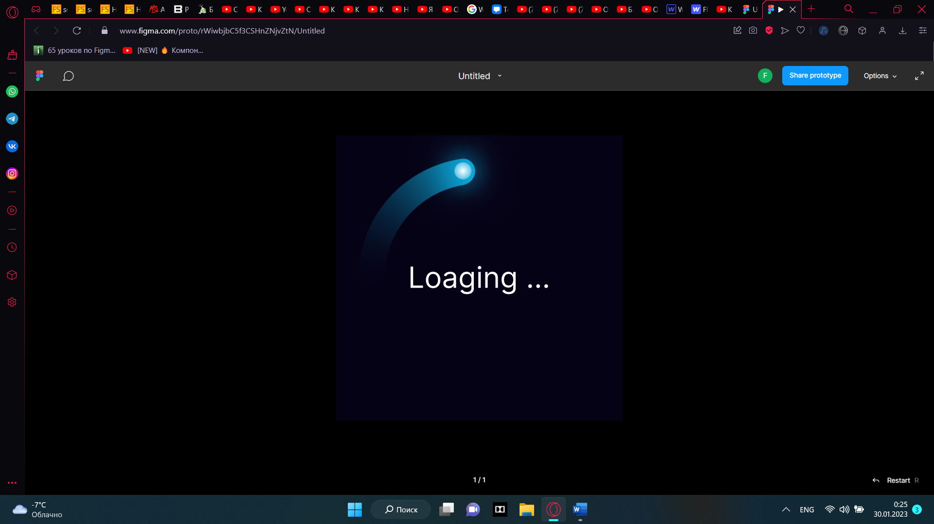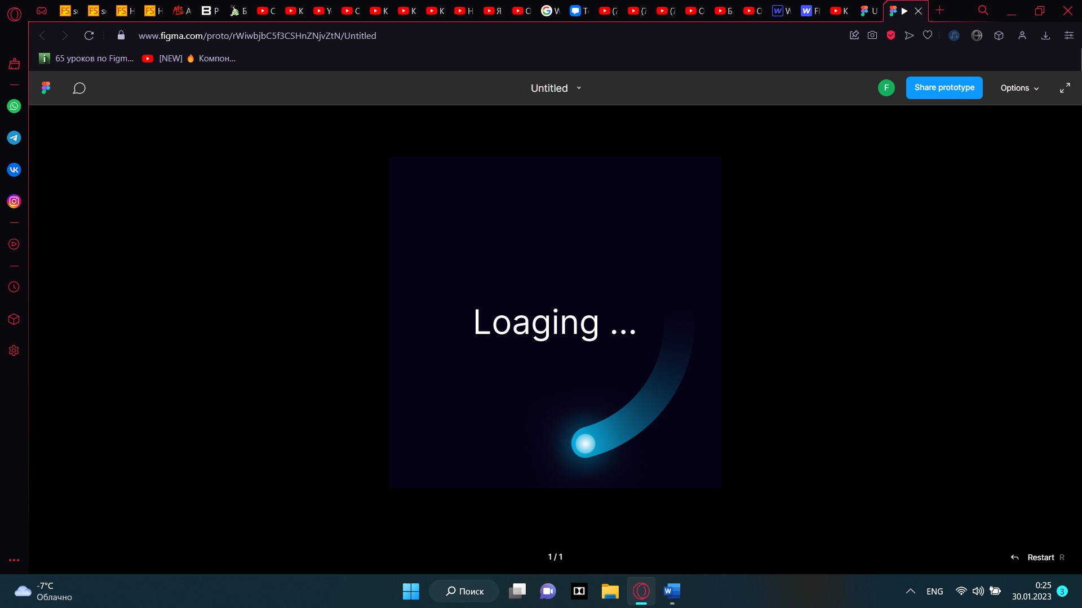

**Как сделать:**

Создаем фрейм (желательно квадратный), задаем ему темный цвет (у меня это темно- синий).

Создаем текст «Loading…», располагаем по центру. 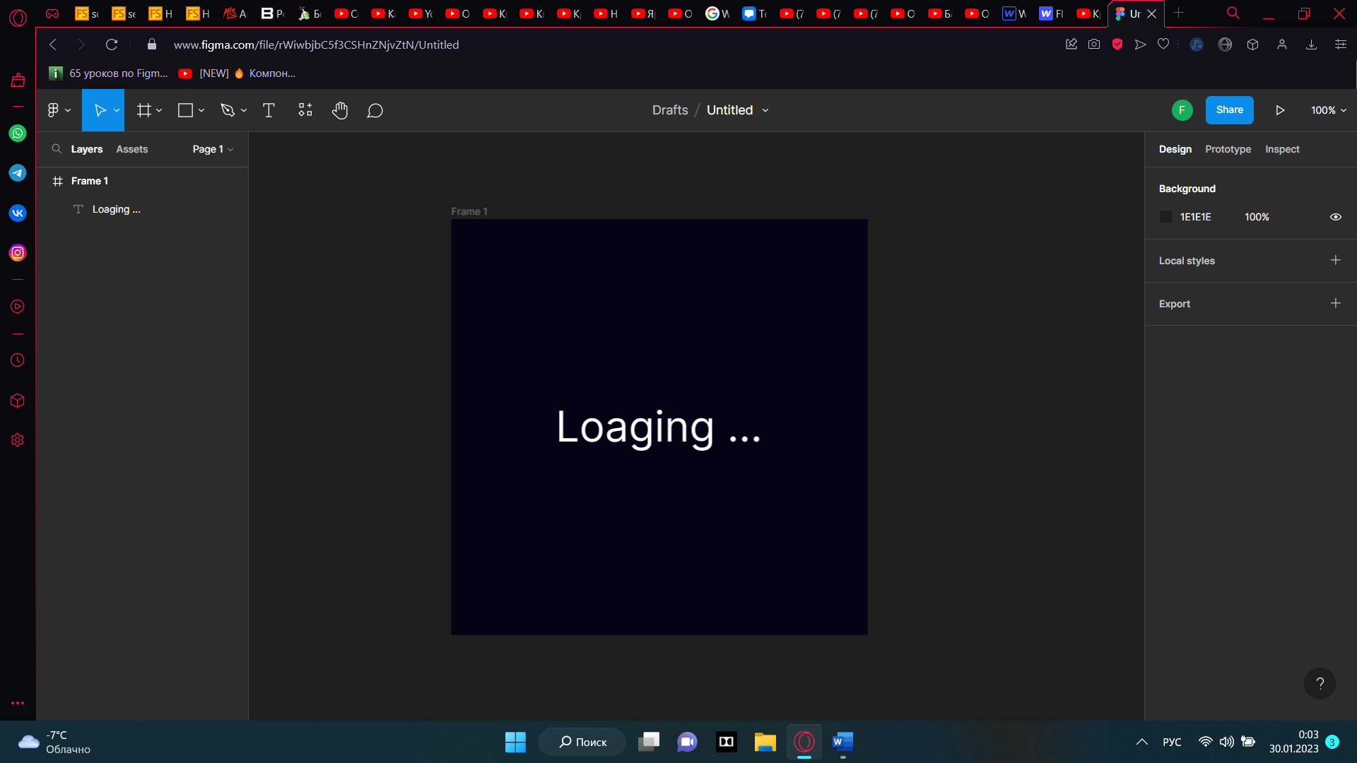

Вставляем эллипс с зажатым shift. Располагаем по центру

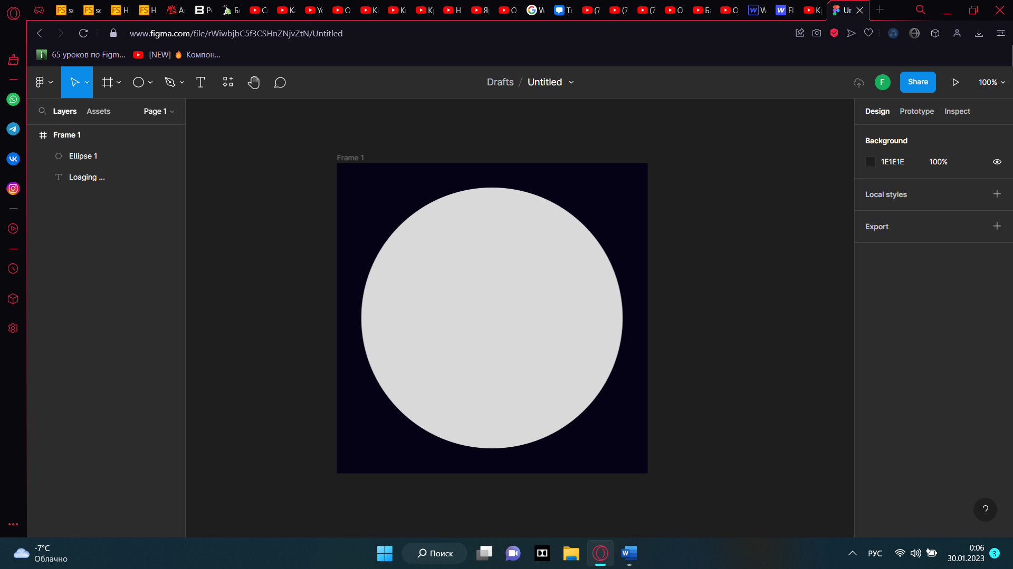

Наводим курсор на эллипс и появляется шарик, жмем на него и делаем четверть круга, как указано ниже

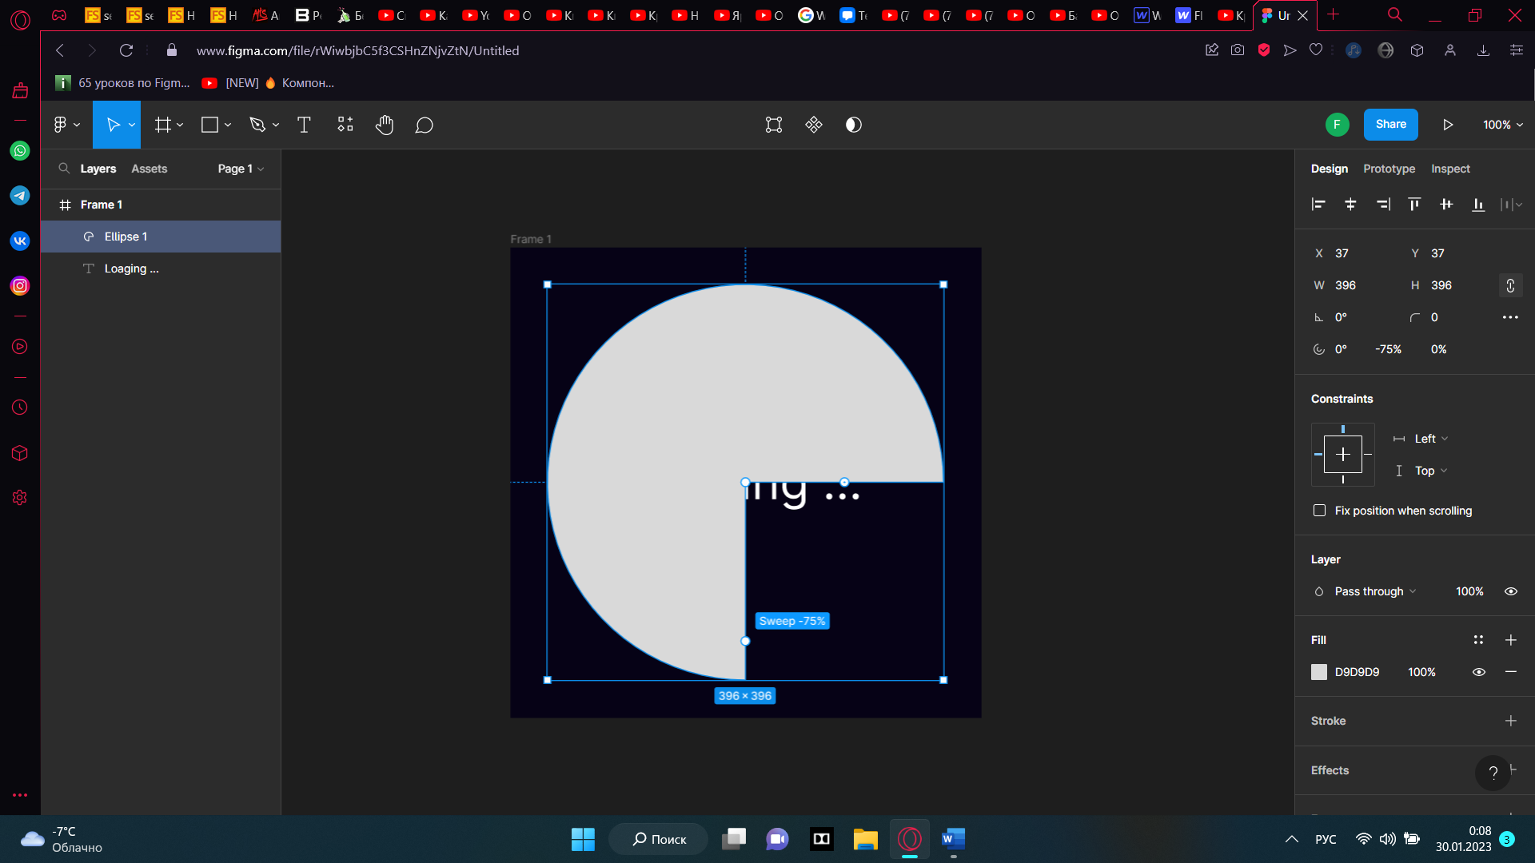

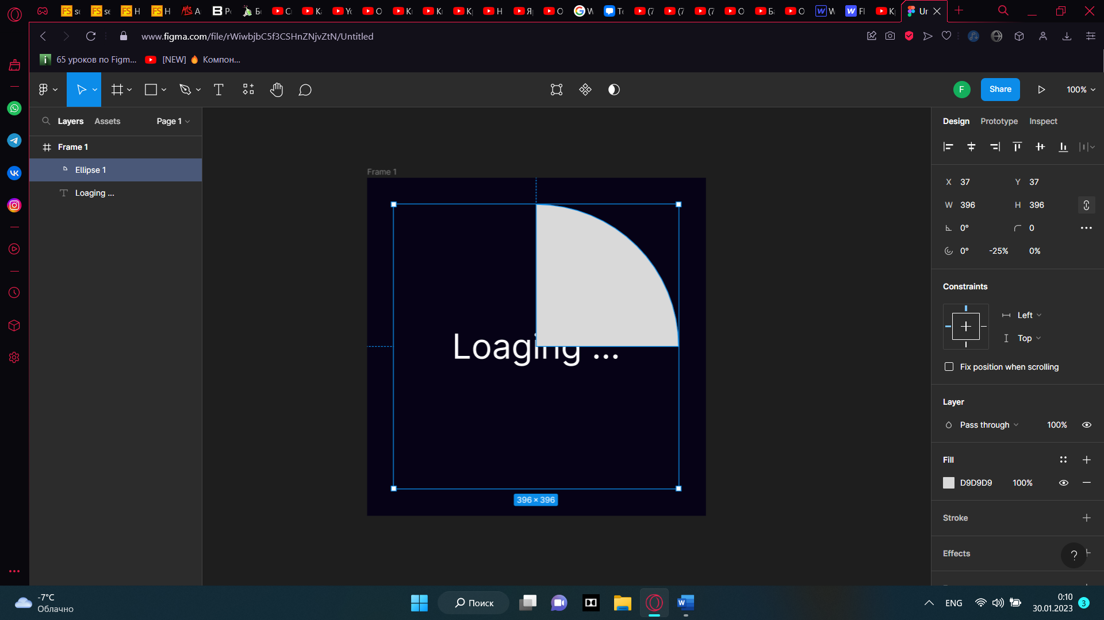

От центра круга тянем за кружок к дуге, до примерно такого размера:

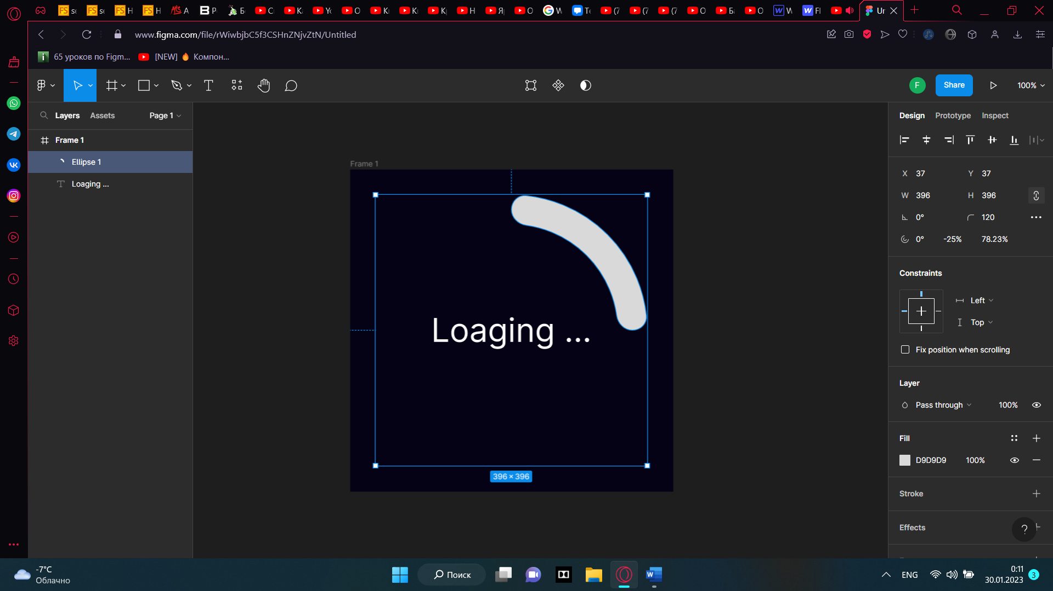

Закругляем углы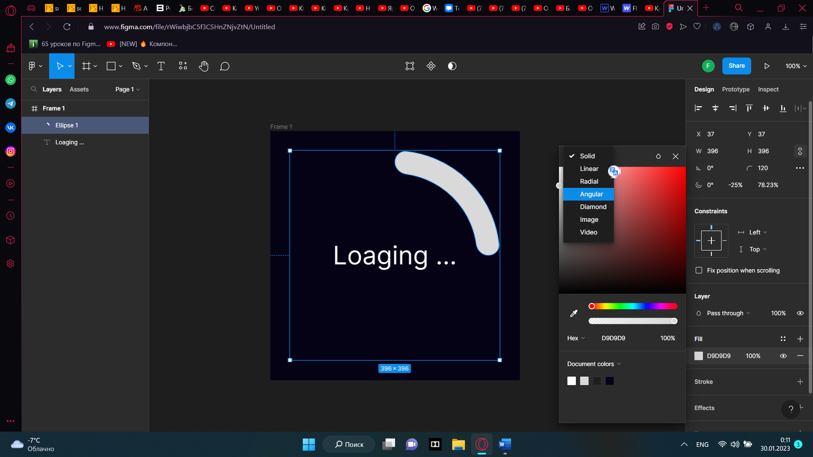

Нашему объекту добавляем градиент через Angular (находится справа в Fill- Solid – Angular)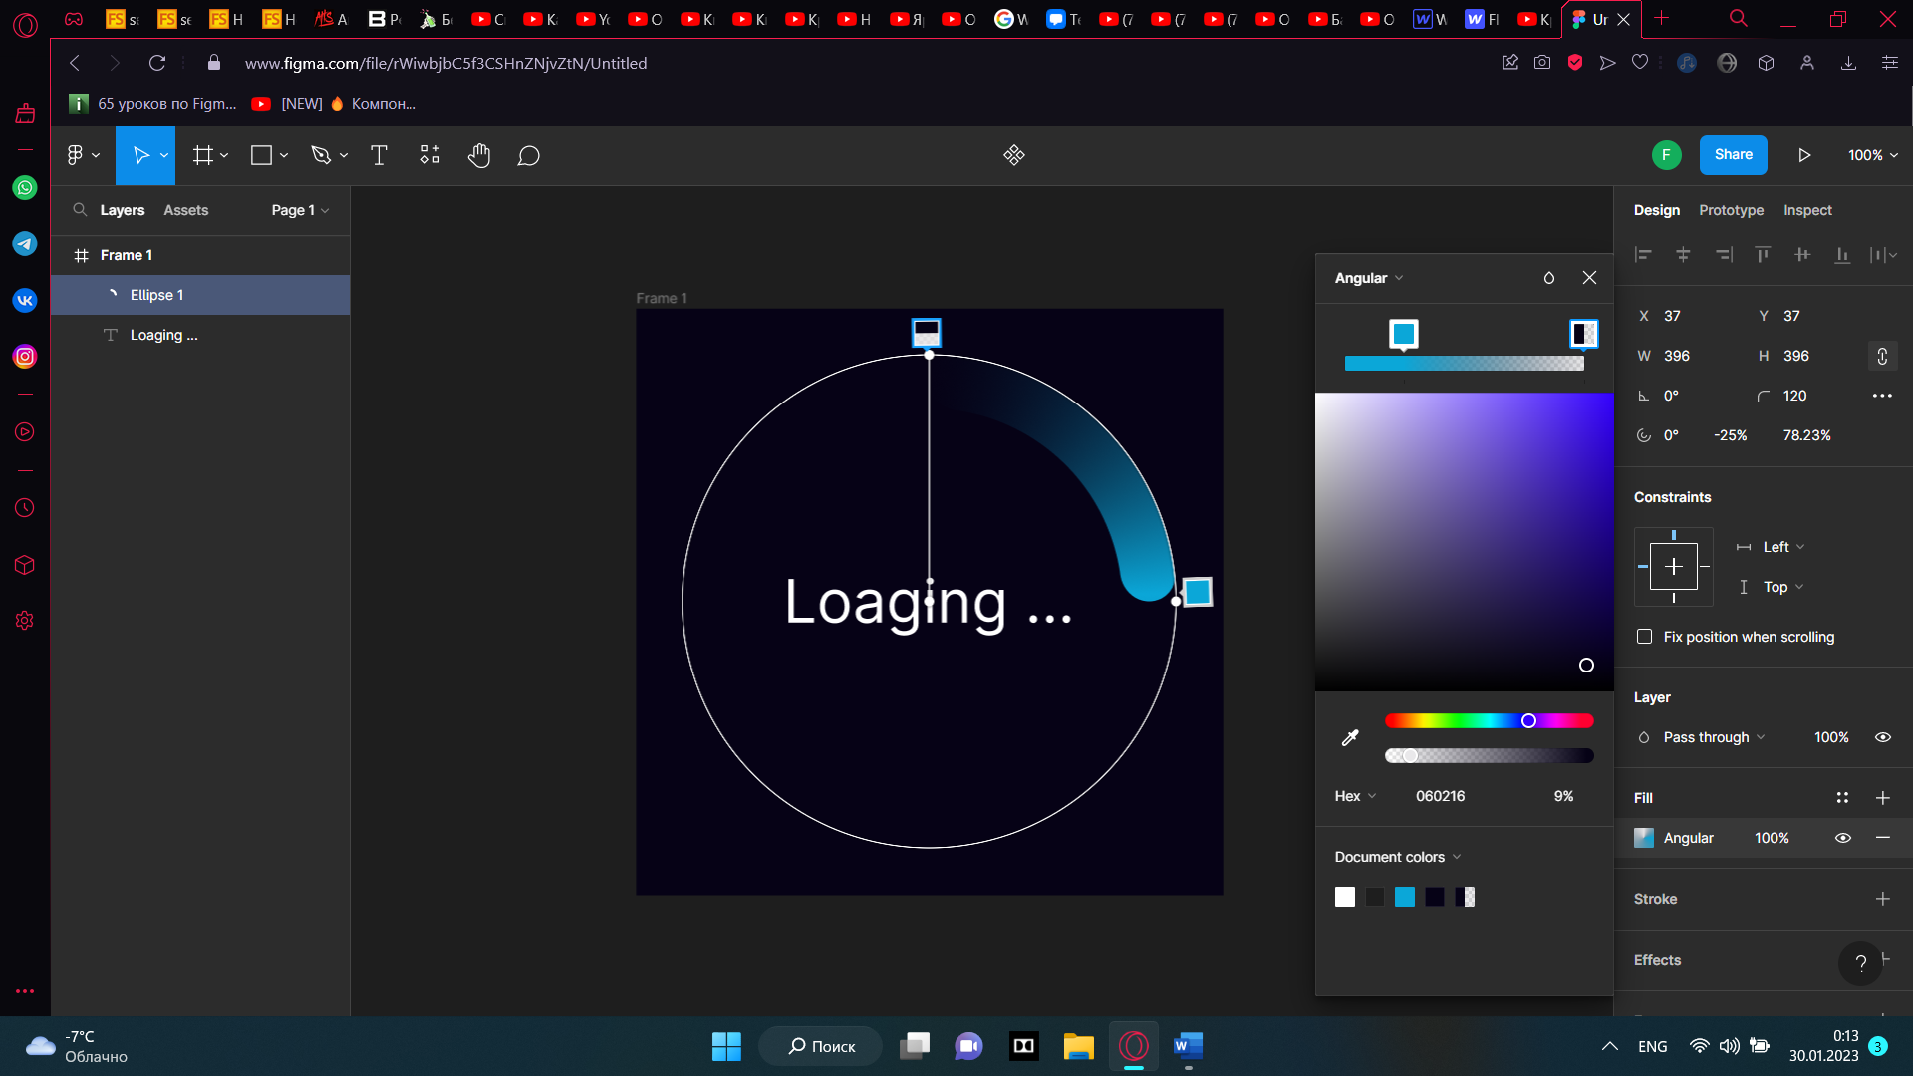

Далее добавляем еще один эллипс (якобы ядро) с зажатым shift, располагаем вначале дуги, задаем ему цвет и градиент Radial и меняем флажки с цветами так, чтобы в центре был белый цвет, а по краям – цвет дуги, немного изменяя прозрачность.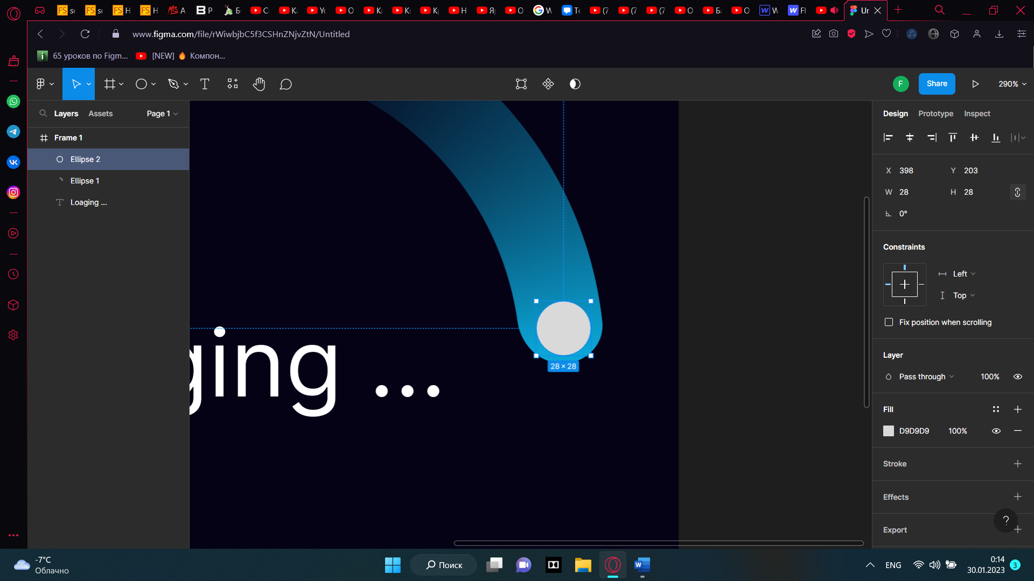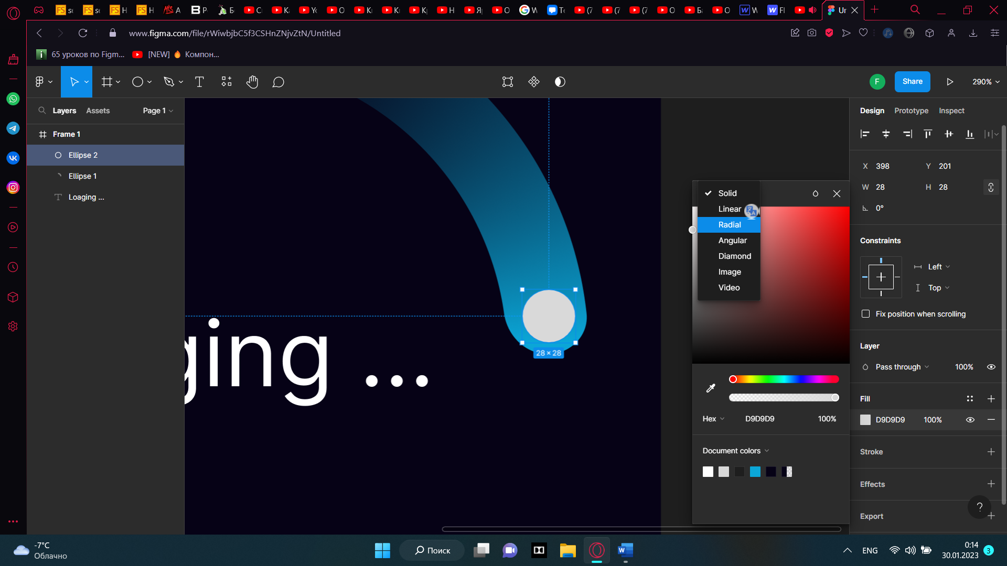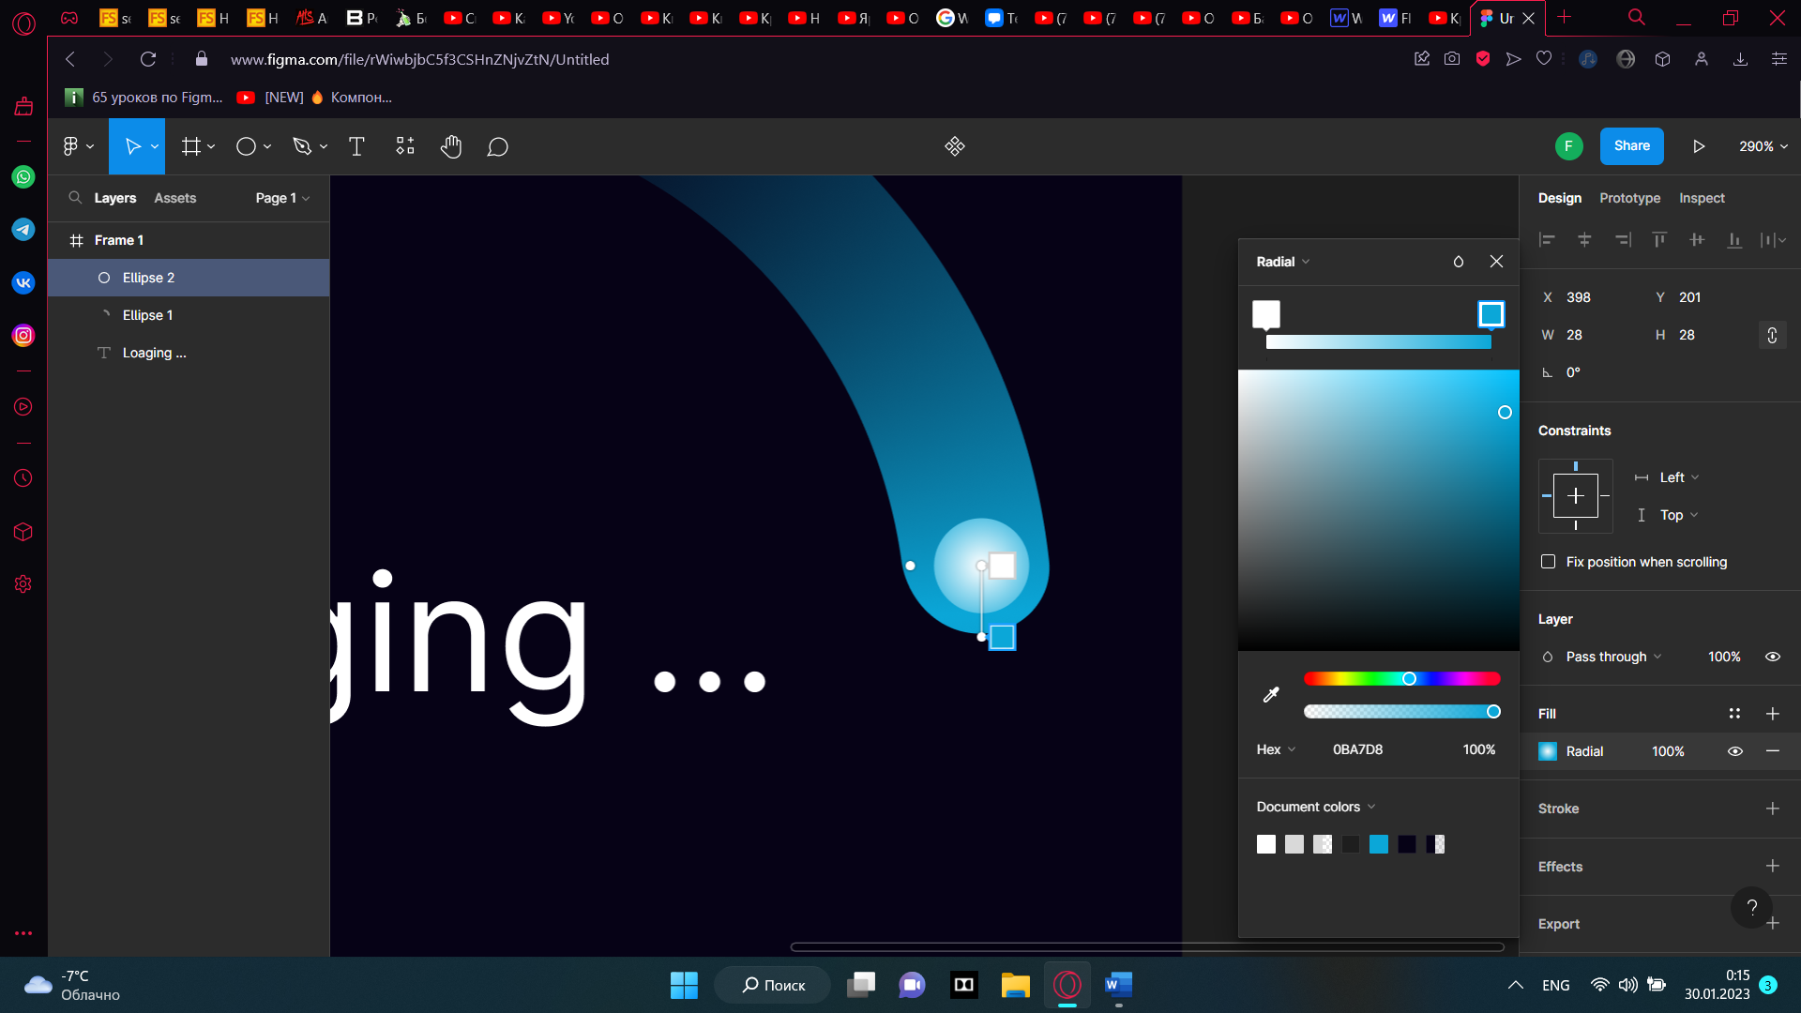

Далее создаем эффект свечения (Effects – Drop shadow, оси x=0 и y =0, а blur примерно = 80)

Копируем эффект свечения несколько раз (выделяем эффект, ctrl+c, ctrl+v)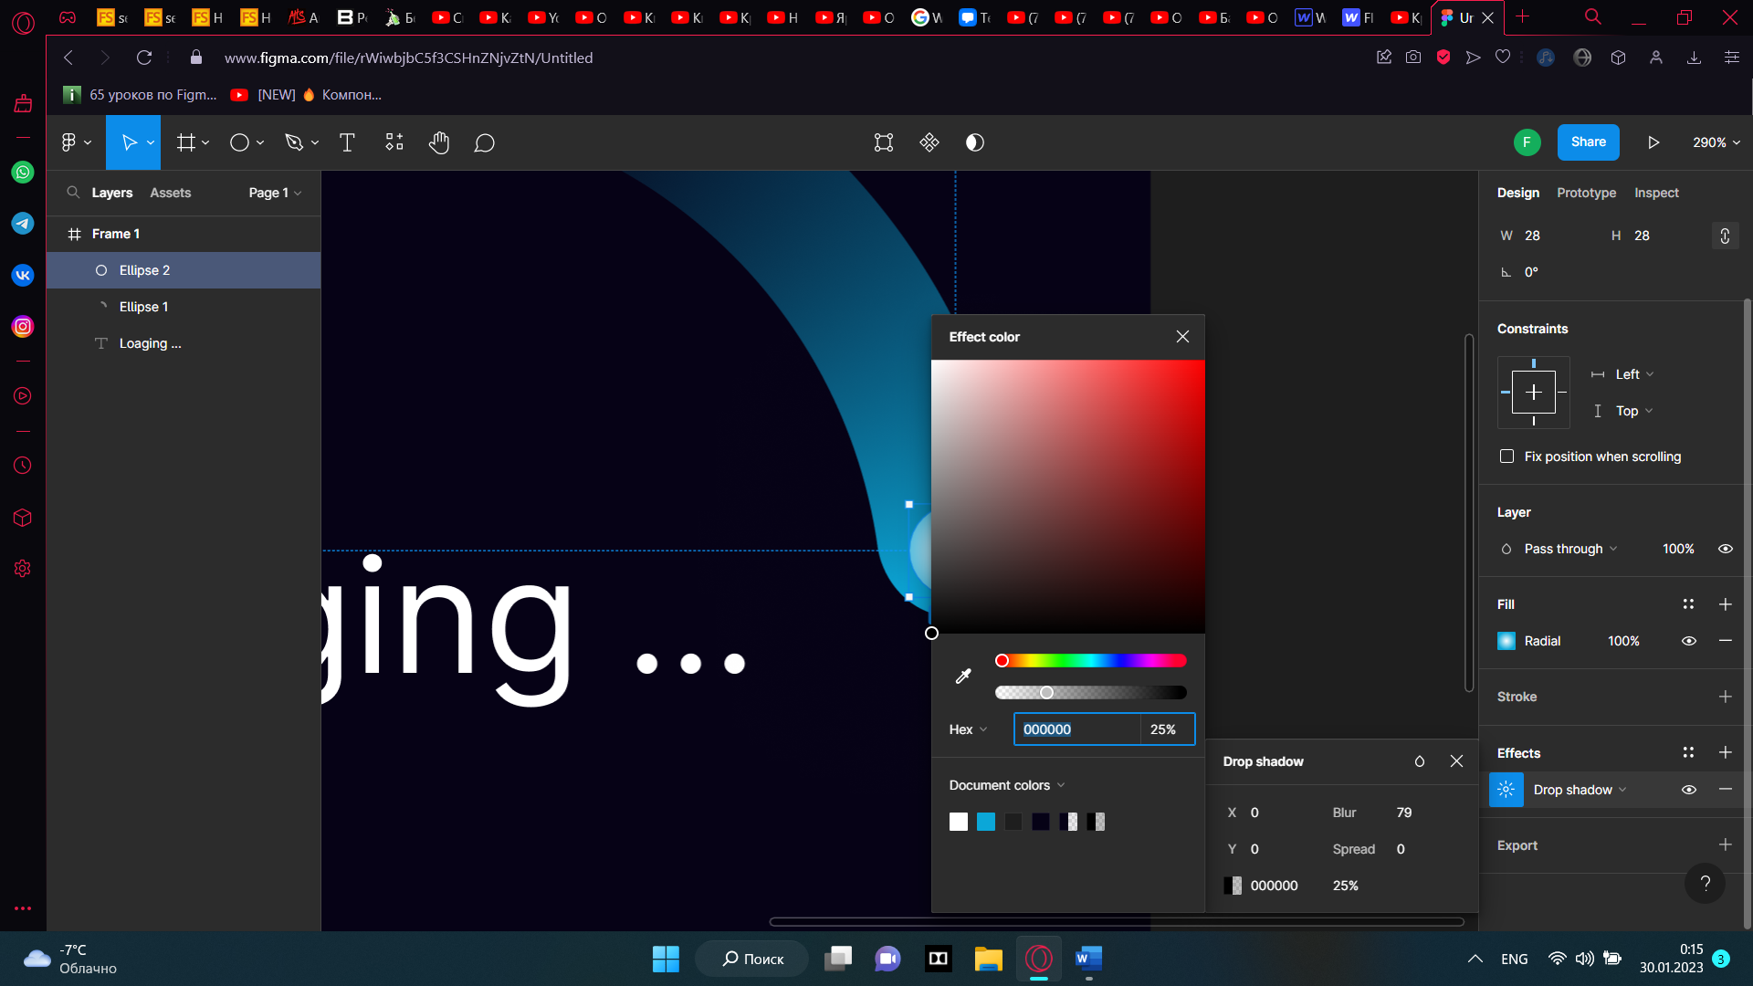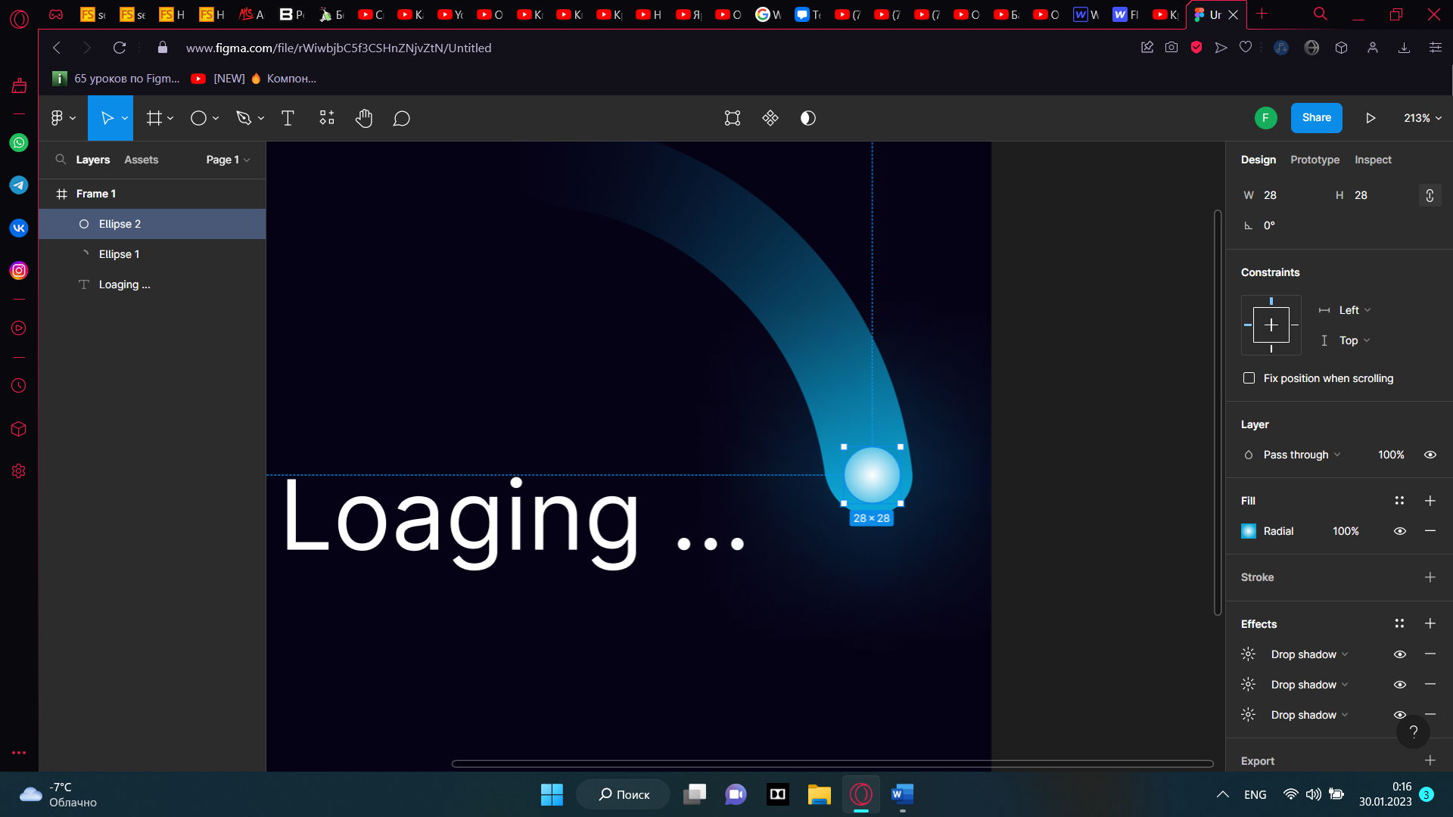

Выделяем эллипс (которая у нас дуга), и эллипс (ядро) и создаем группу (ctrl+G)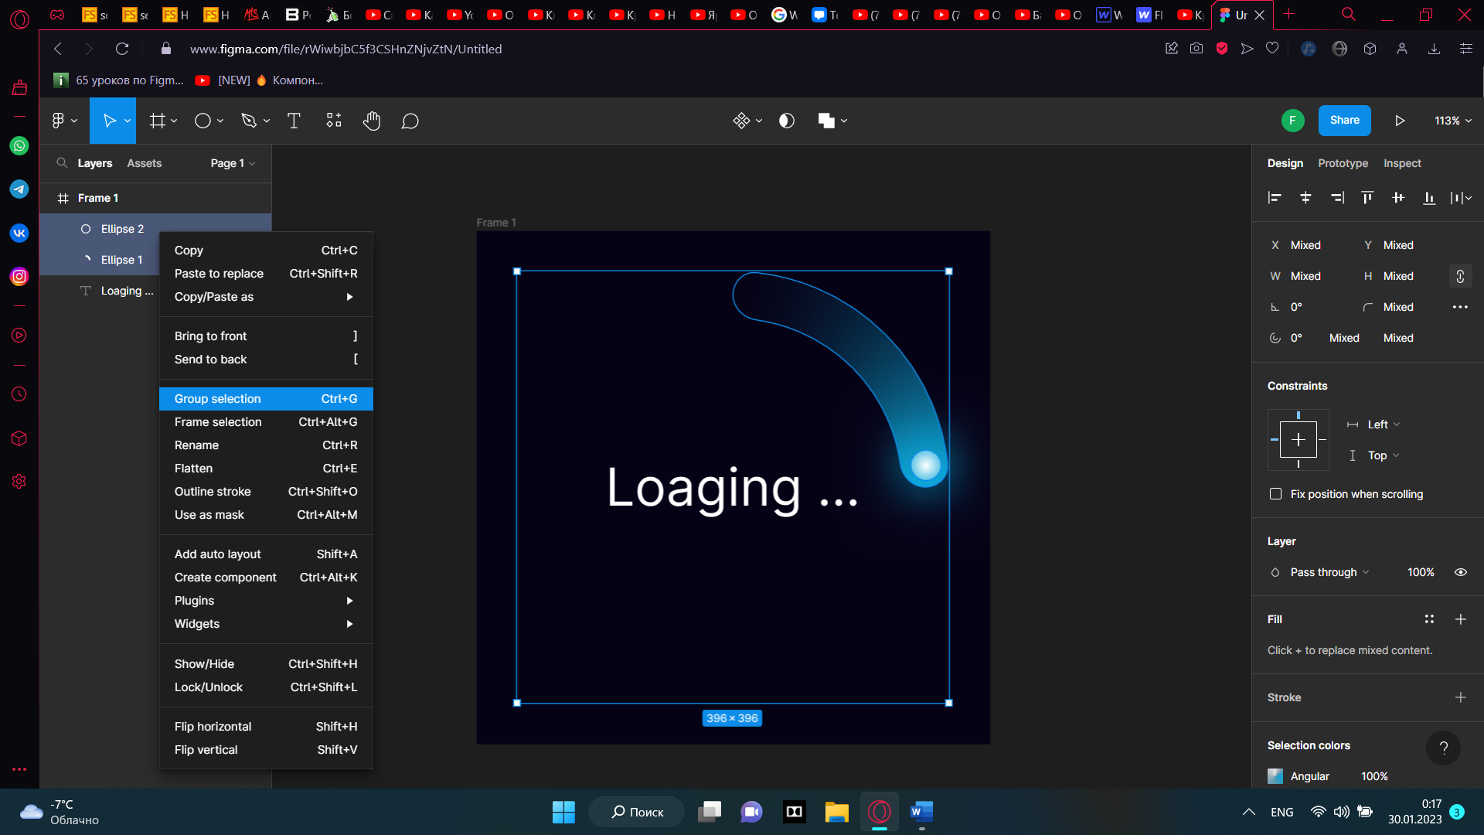

Группу и текст выносим за пределы фрейма и создаем компонент (ctrl+alt+K). Выделили первый компонент и создали дубликат 4 раза (ctrl+D или ctrl+c, ctrl+v)

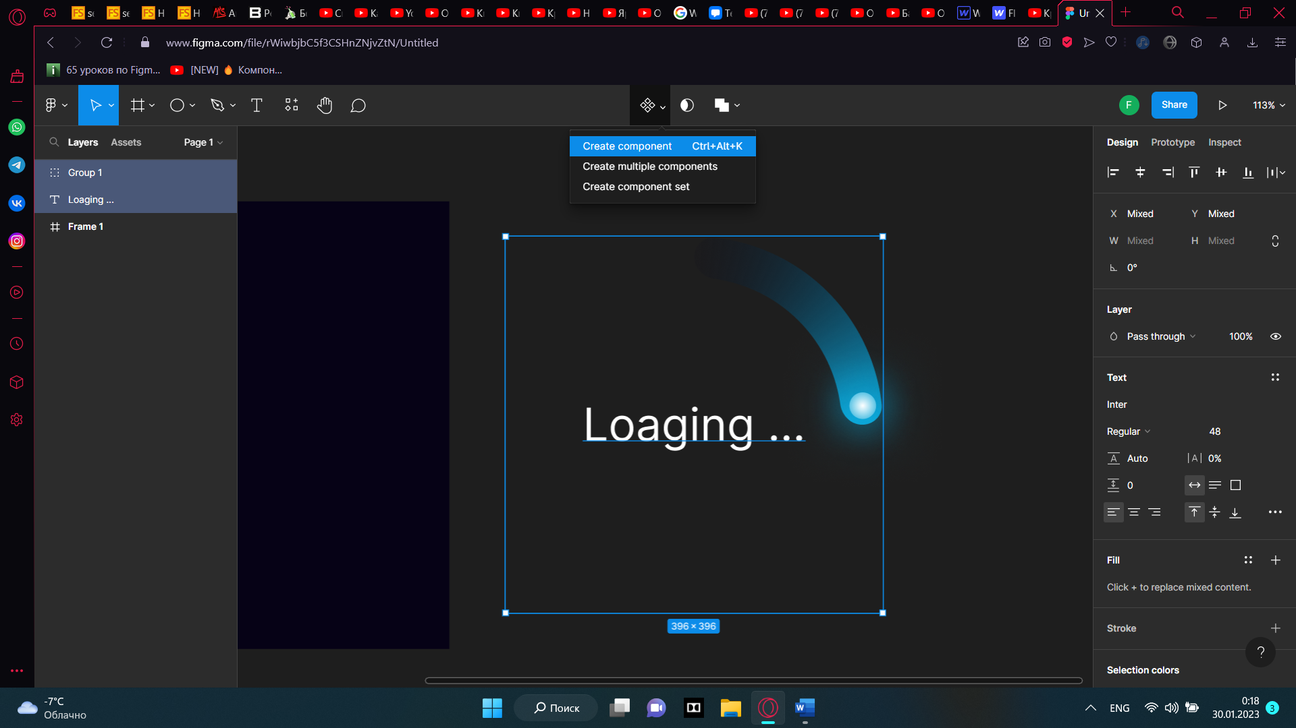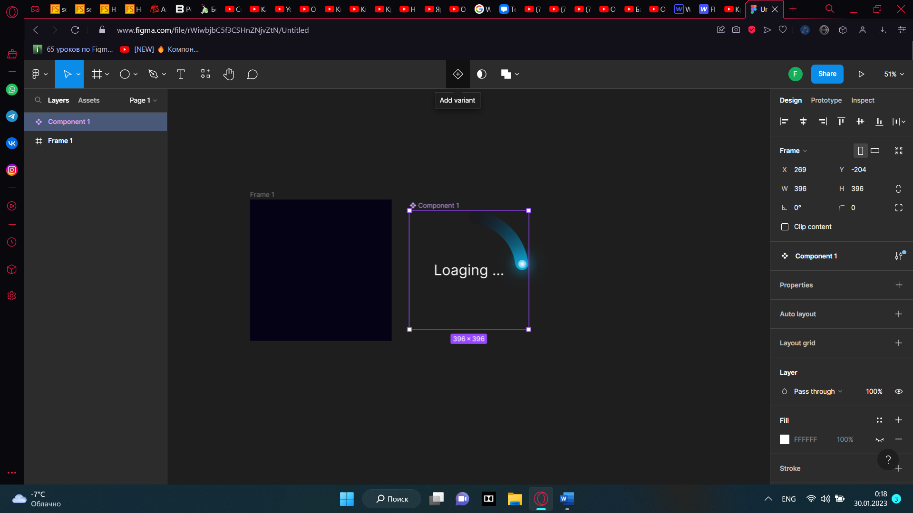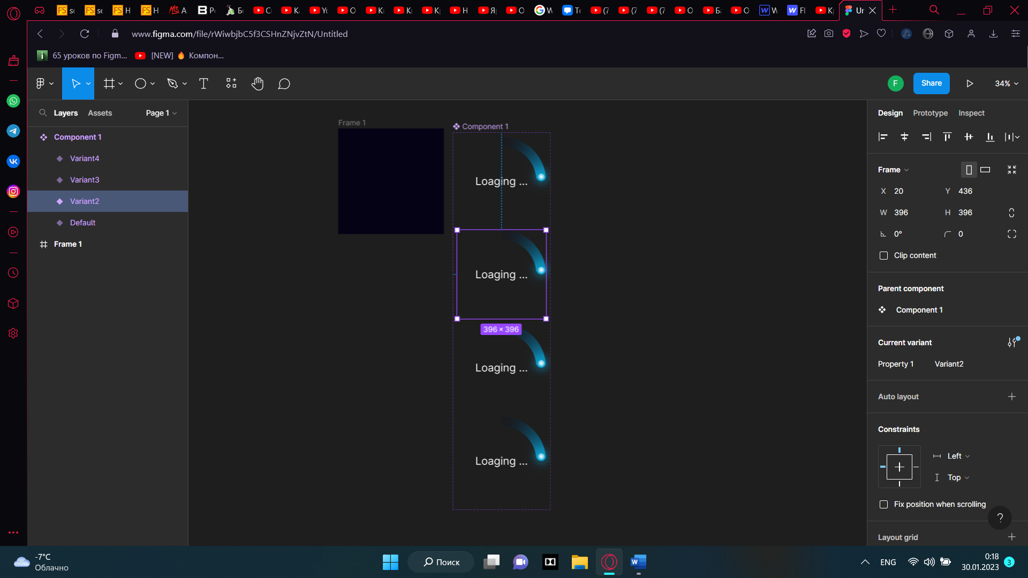

Первый компонент не трогаем. У второго жмем 2 раза на группу (или выбираем ее слева) и поворачиваем с помощью shift на 90 градусов. И так каждый компонент поворачиваем на 90 градусов от последующего. 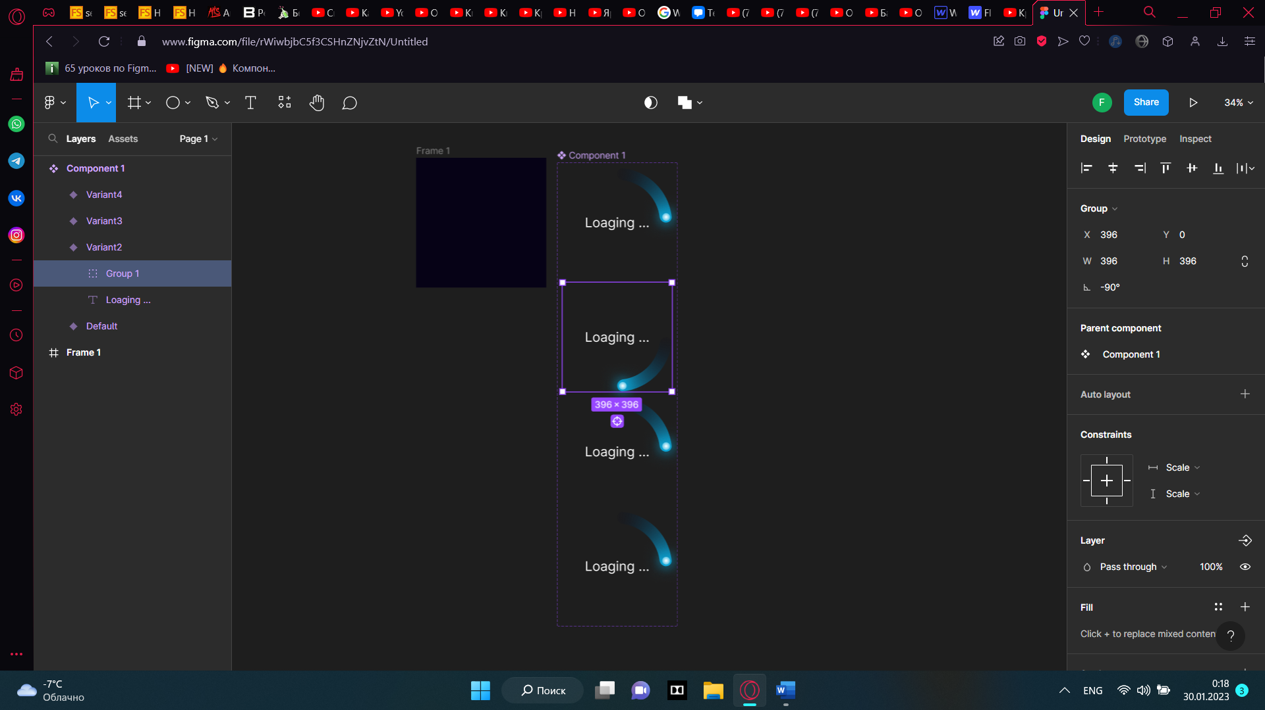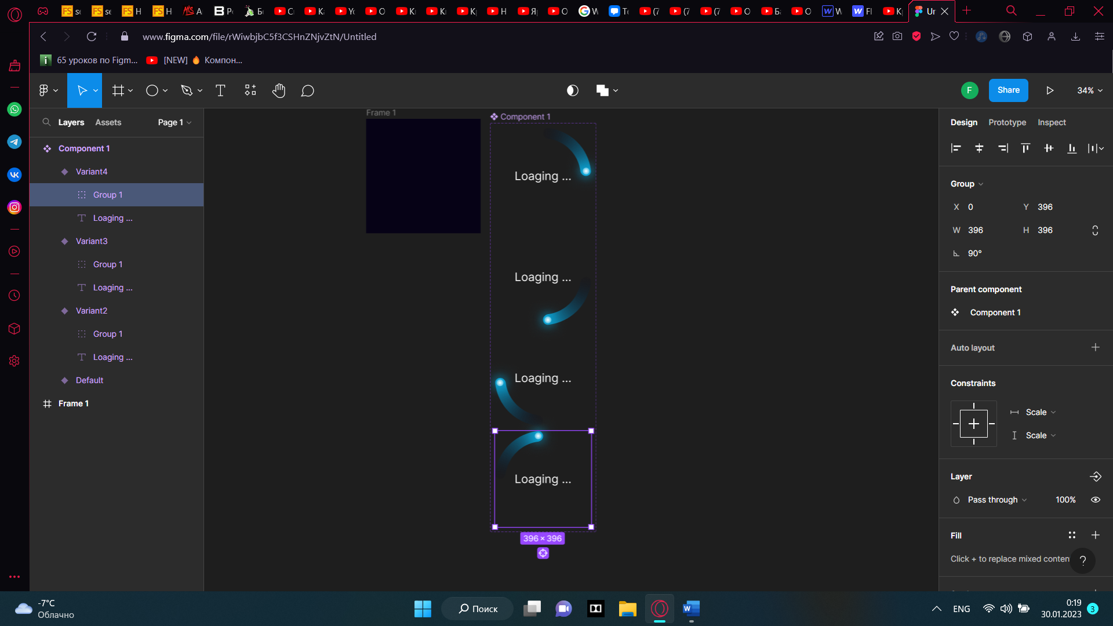

Переносим первый компонент на фрейм с помощью alt+зажатой кнопки мыши.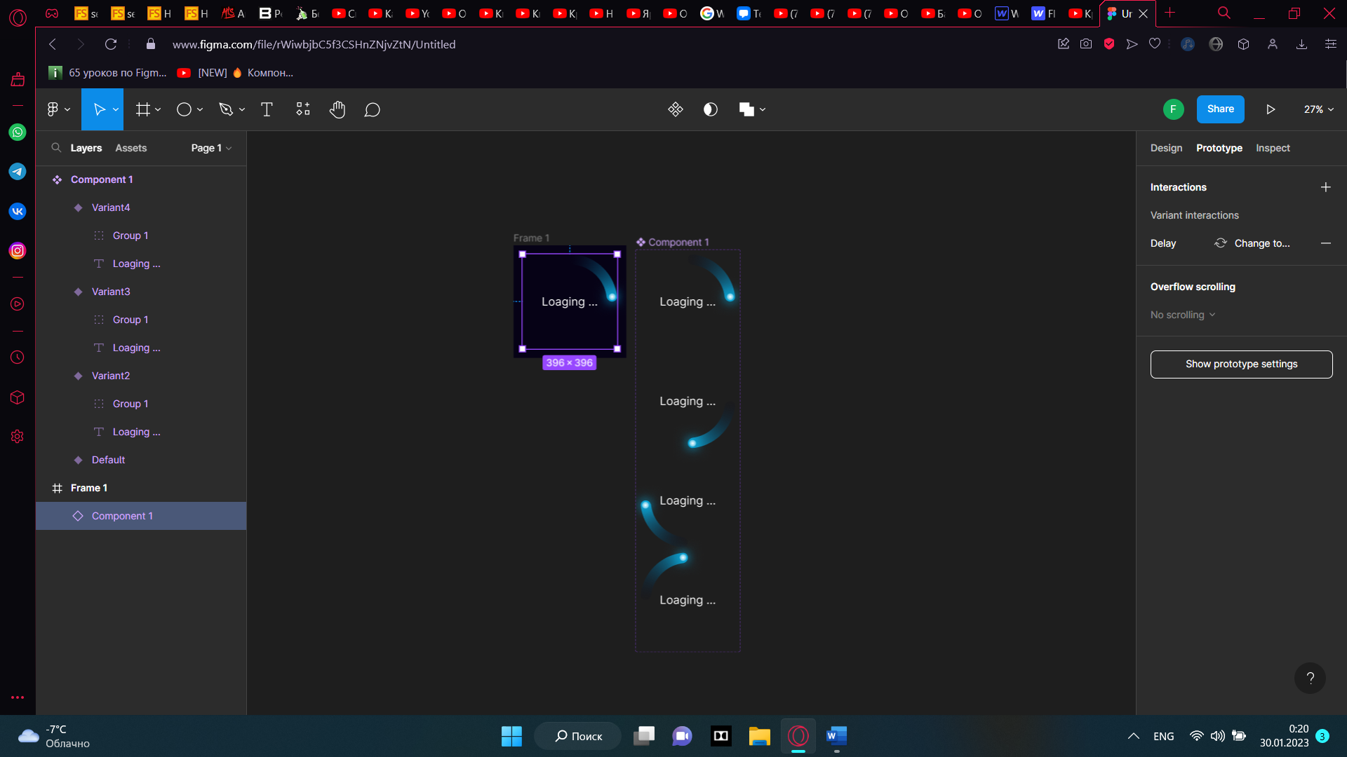

В прототипе настраиваем анимацию от 1 ко 2, от 2 к 3, от 3 к 4, от 4 к 1 (after delay 1 ms, smart animate, linear примерно 500 ms)

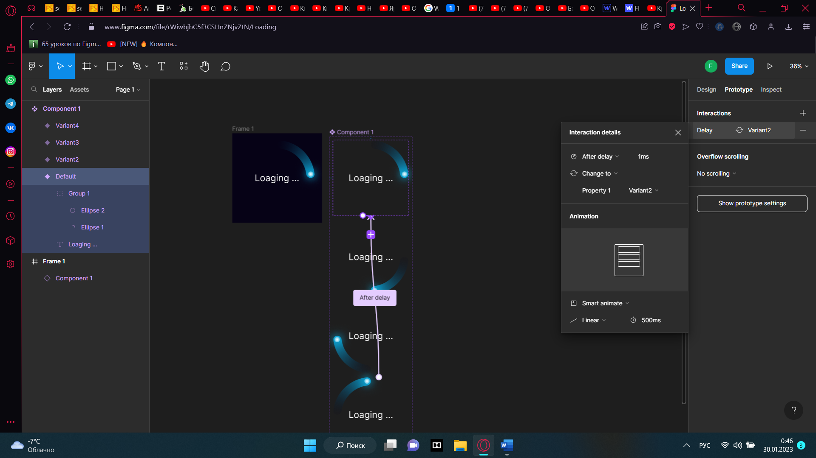

**Анимация графика (плавная анимация контура графика и появление заливки)**

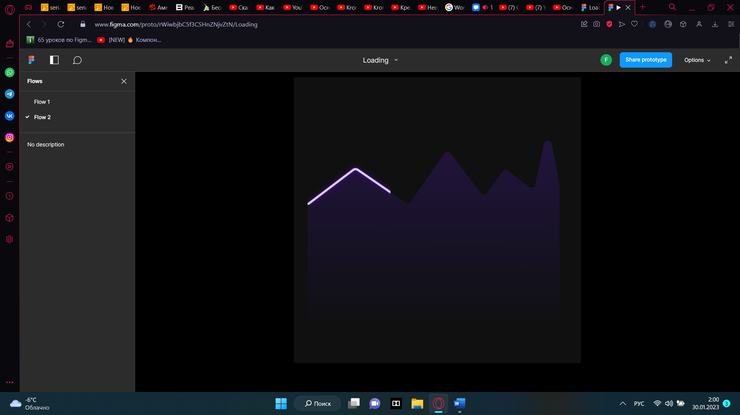 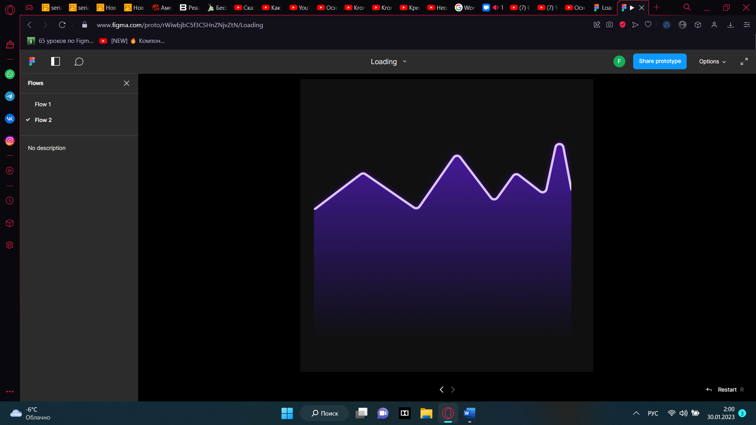

**Как сделать:**

Создаем фрейм (у меня – квадрат, вы делаете любой), задаем темный цвет.

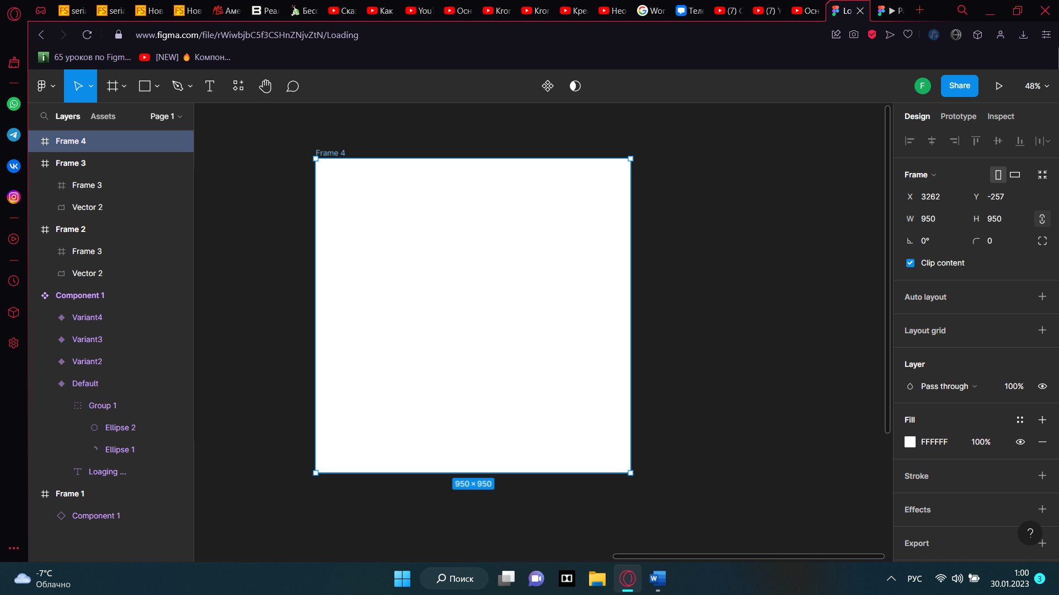

С помощью пера создаем график, задаем ему цвет белый, скругляем углы 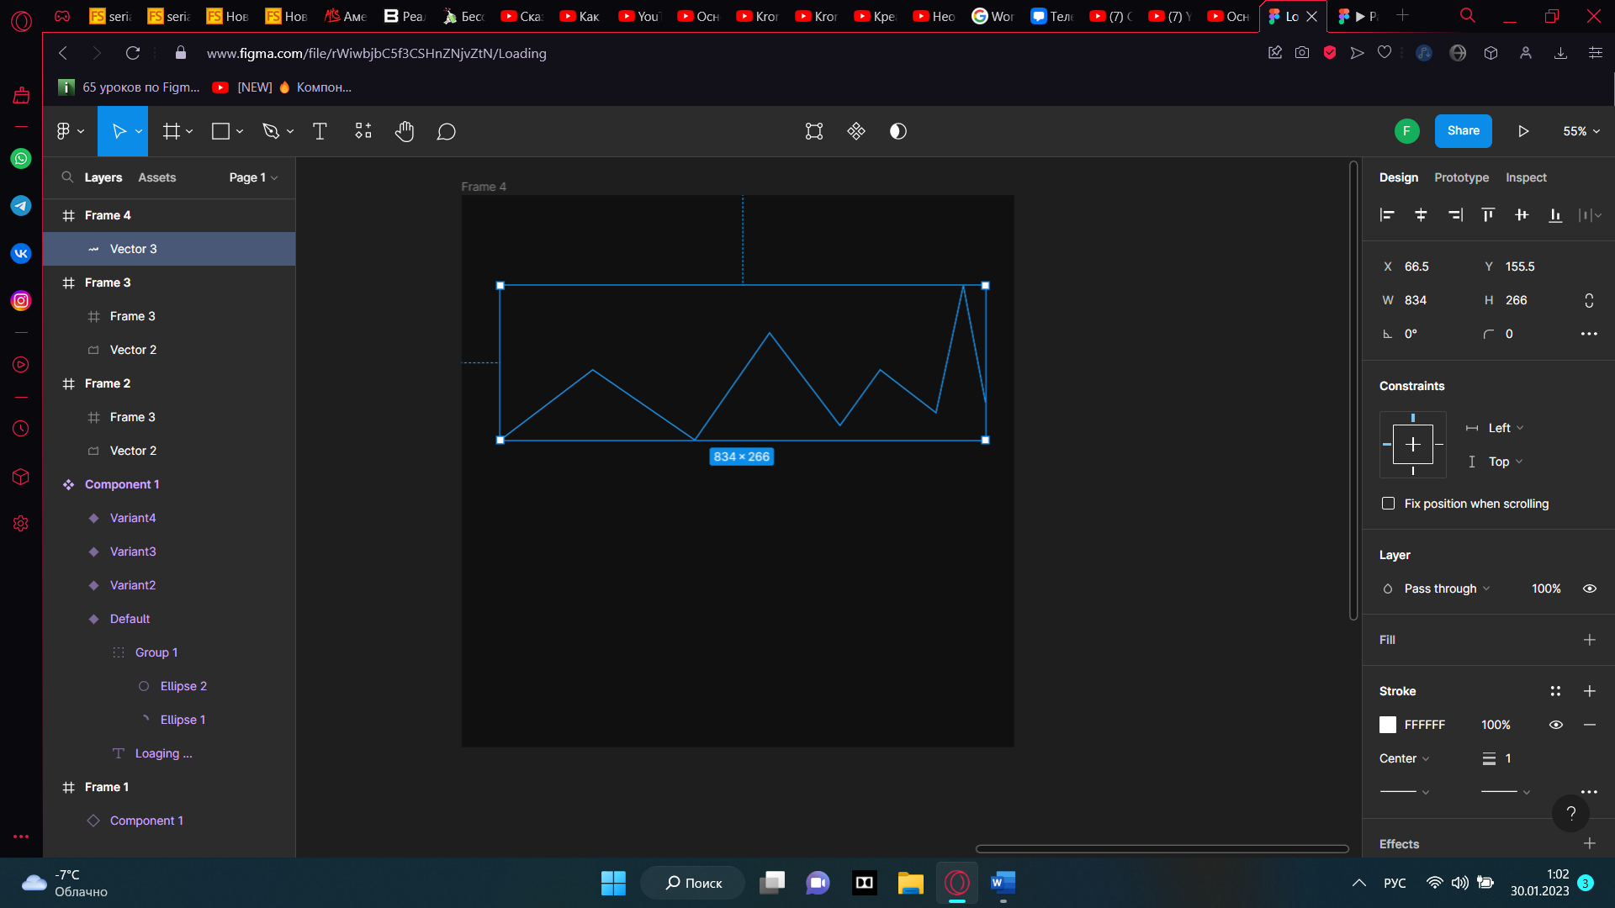

Увеличиваем толщину линии и закругляем края

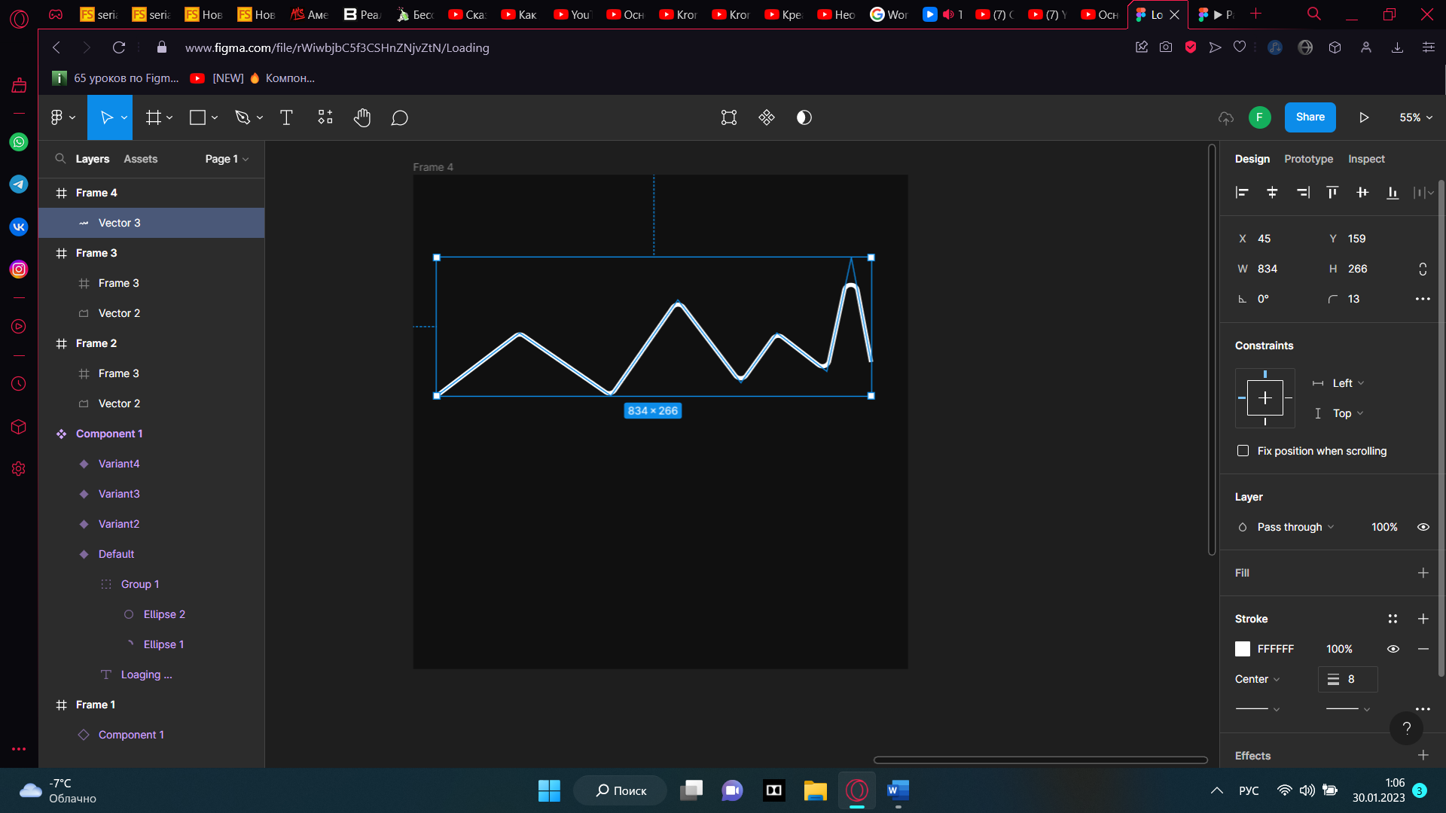

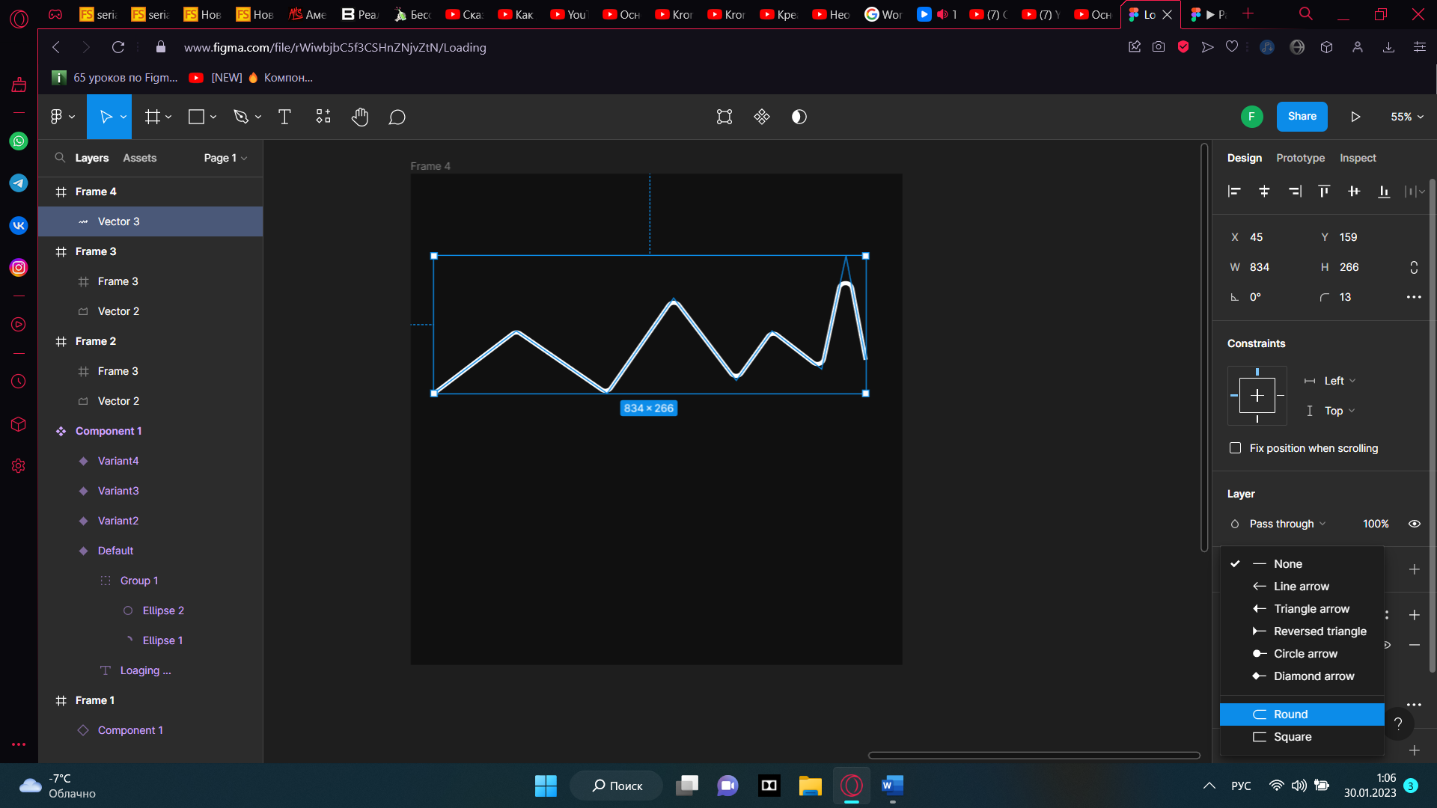

Копируем наш объект с линией, нажимаем enter (для перехода в режим редактирования), нажимаем на перо и от конца линии строим замкнутую фигуру с помощью shift 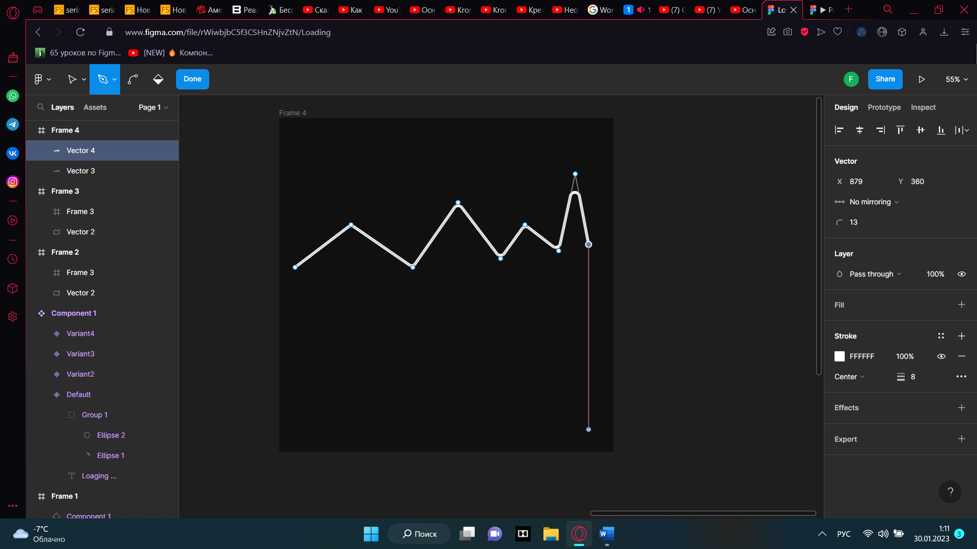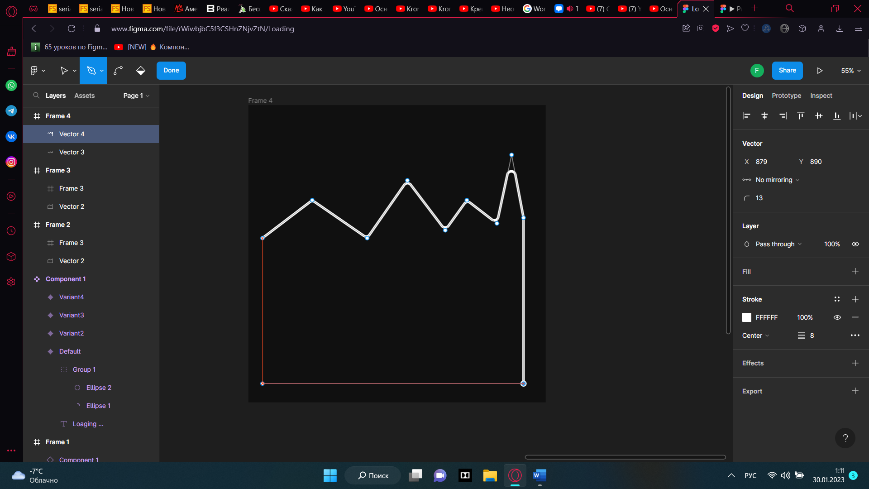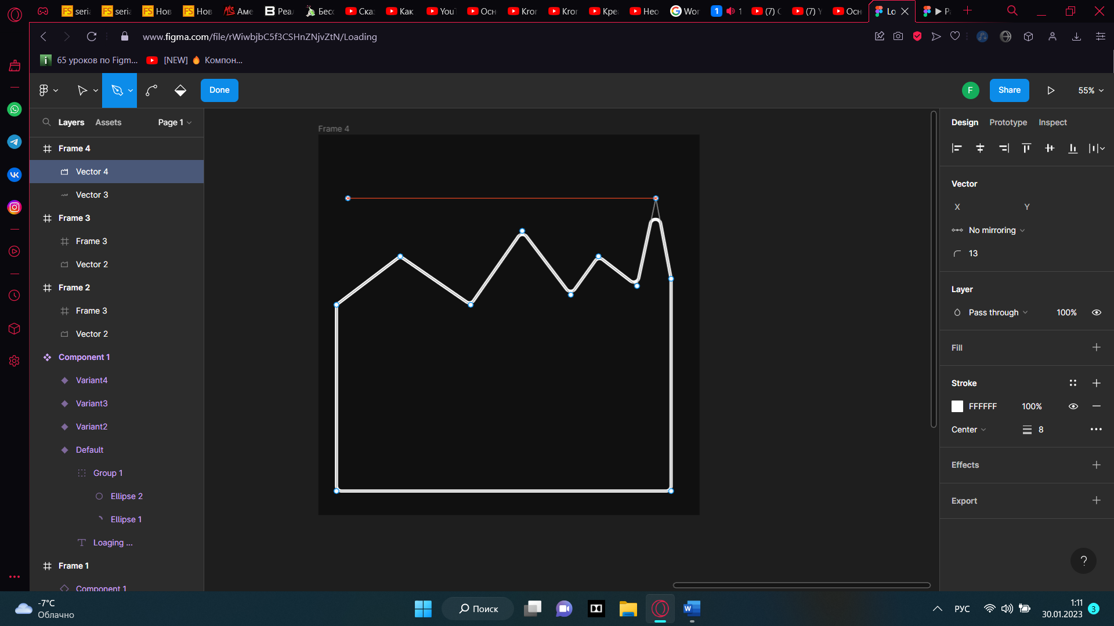

Убираем контур и делаем заливку с градиентом (сверху яркий цвет, снизу – с затемнением должно получиться)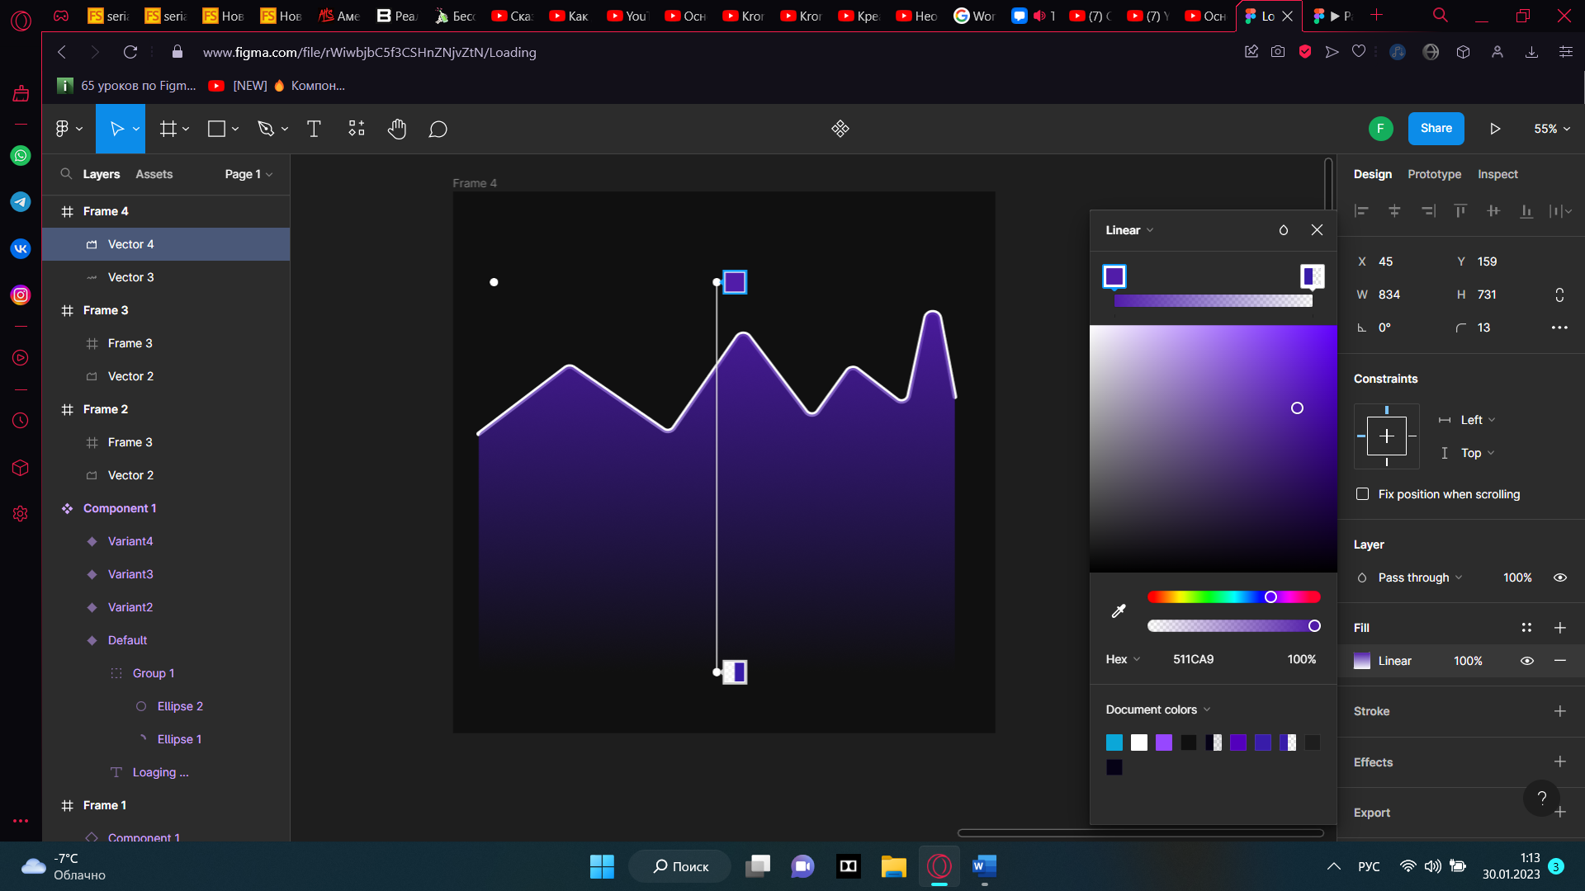

Перемещаем слой с графиком (незамкнутой фигурой) над фигурой с заливкой (замкнутая фигура)

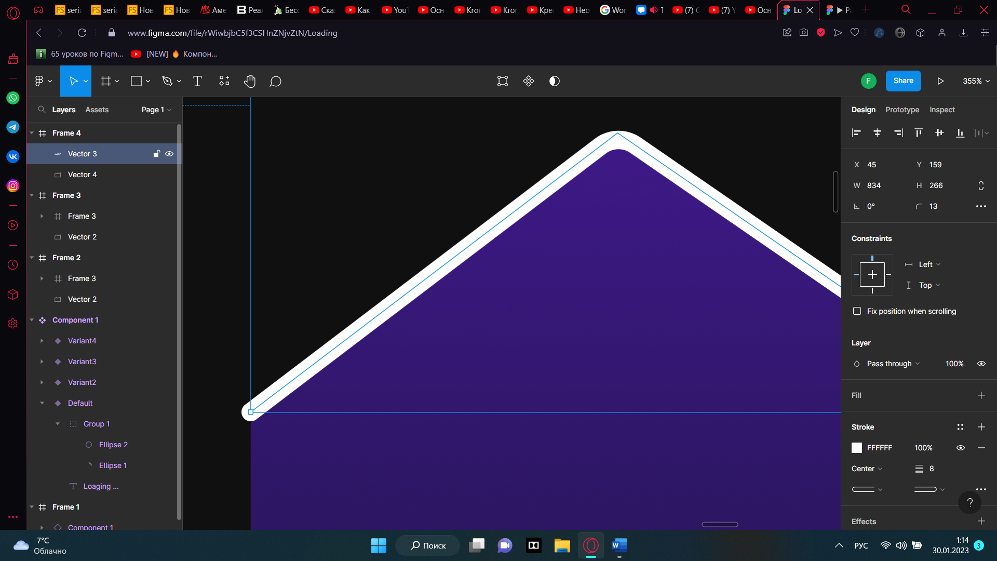

Графику задали эффект **внутреннего свечения** (Inner shadow x=0, y=0, blur примерно = 7, цвет – цвет заливки), добавляем эффект **внешнего свечения** (drop shadow x=0, y=0, blur примерно = 15, цвет – цвет заливки)

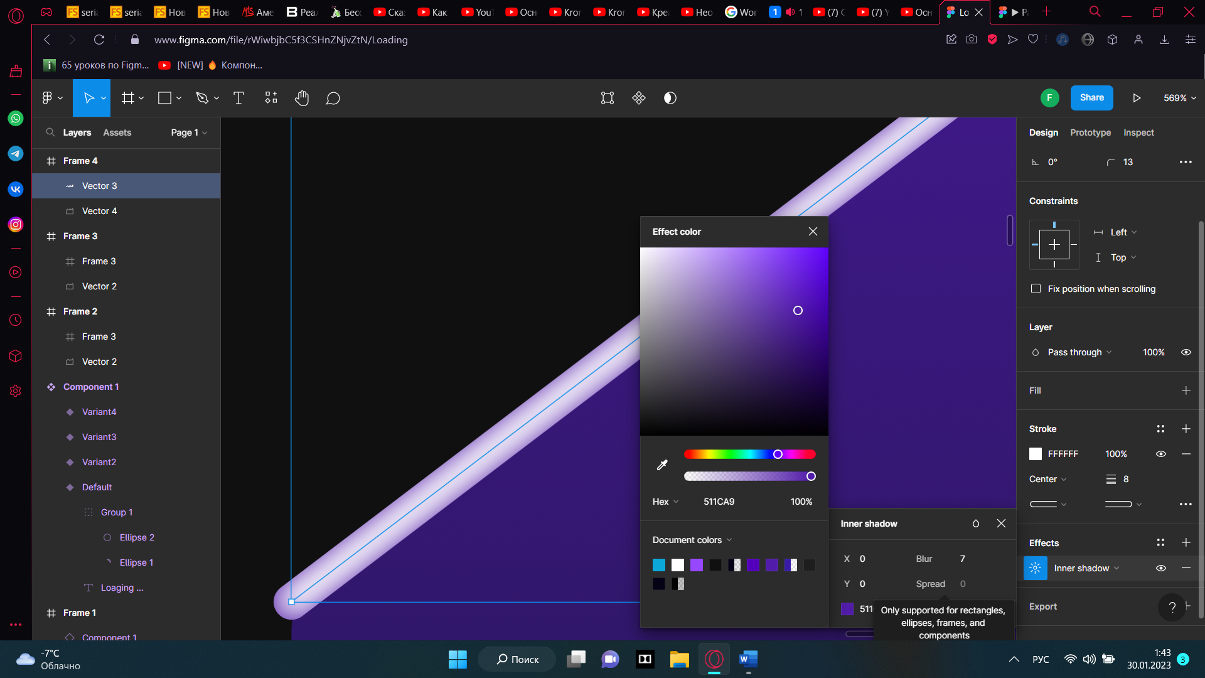

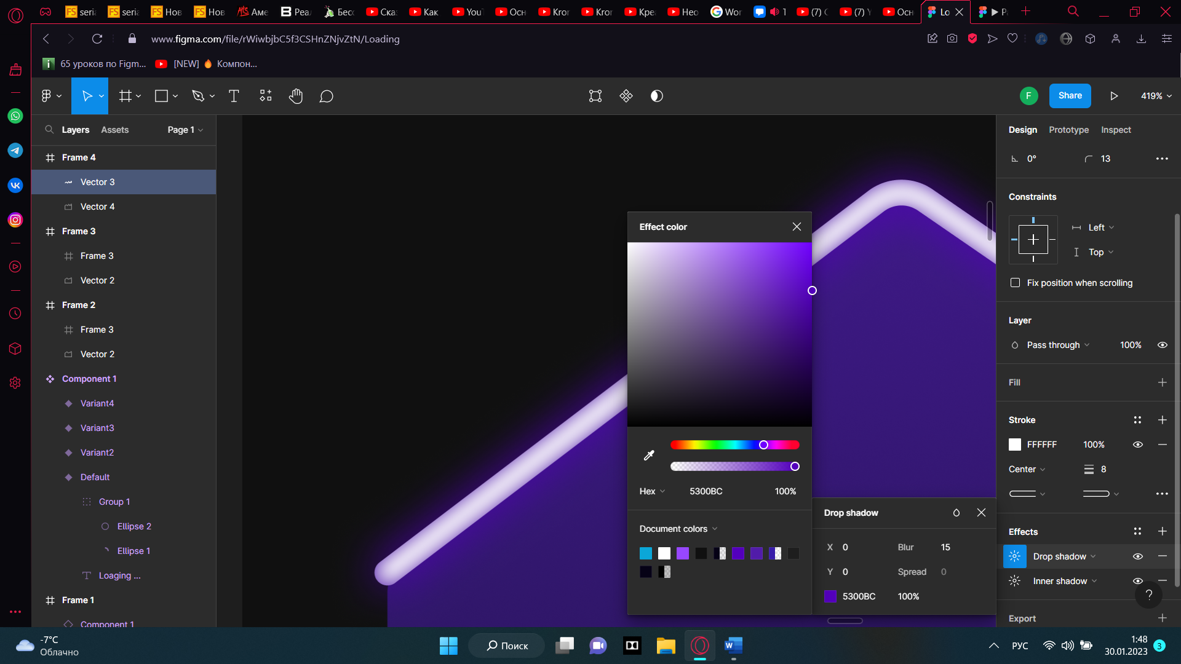

Далее нужно выделить график (незамкнутую фигуру) и сделать из него фрейм (ctrl+alt+G), нажать на clip content 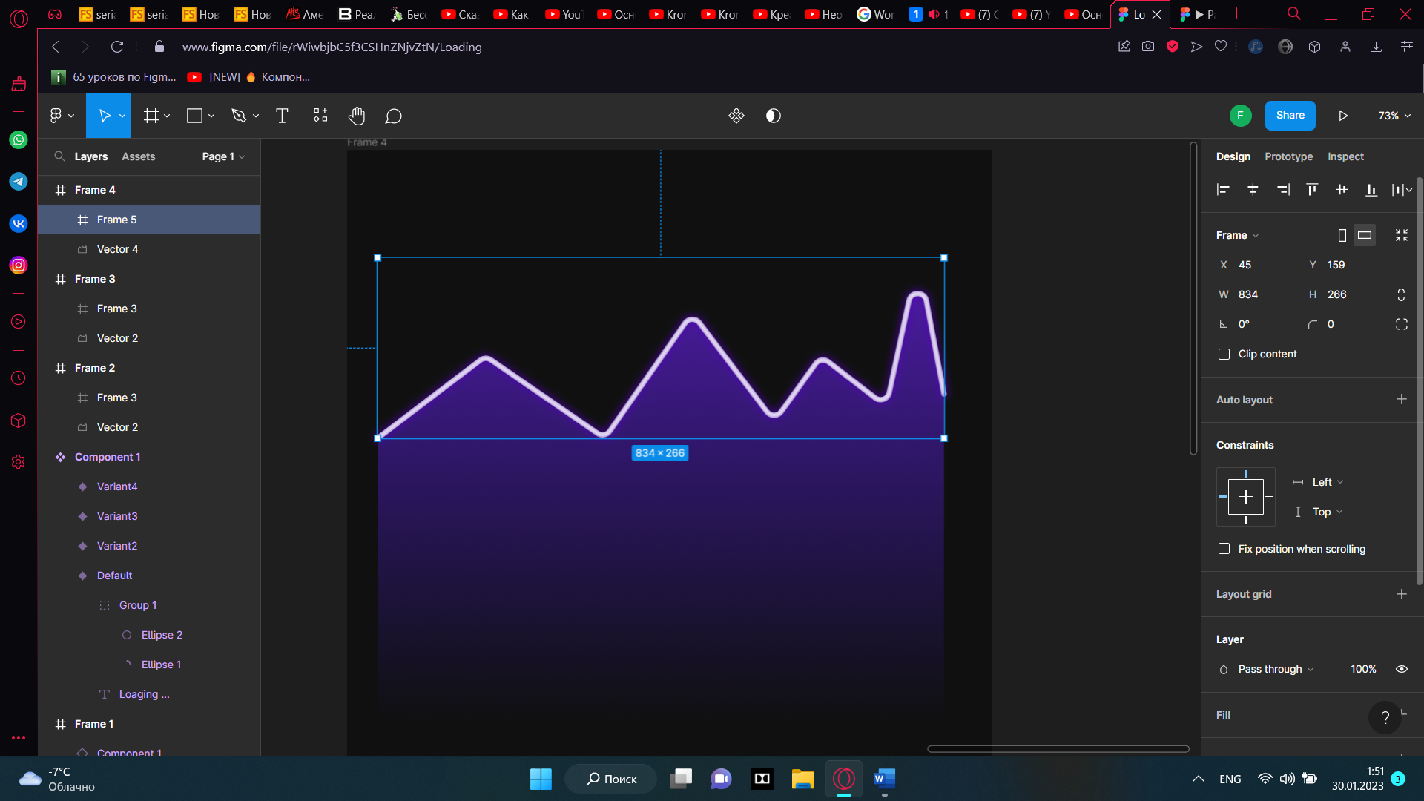

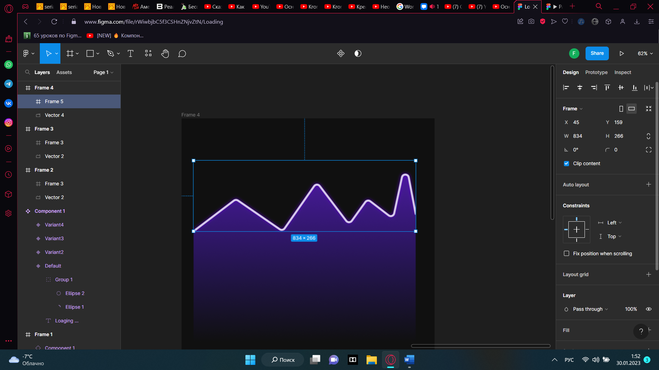

Скопировать рабочую область (фрейм) 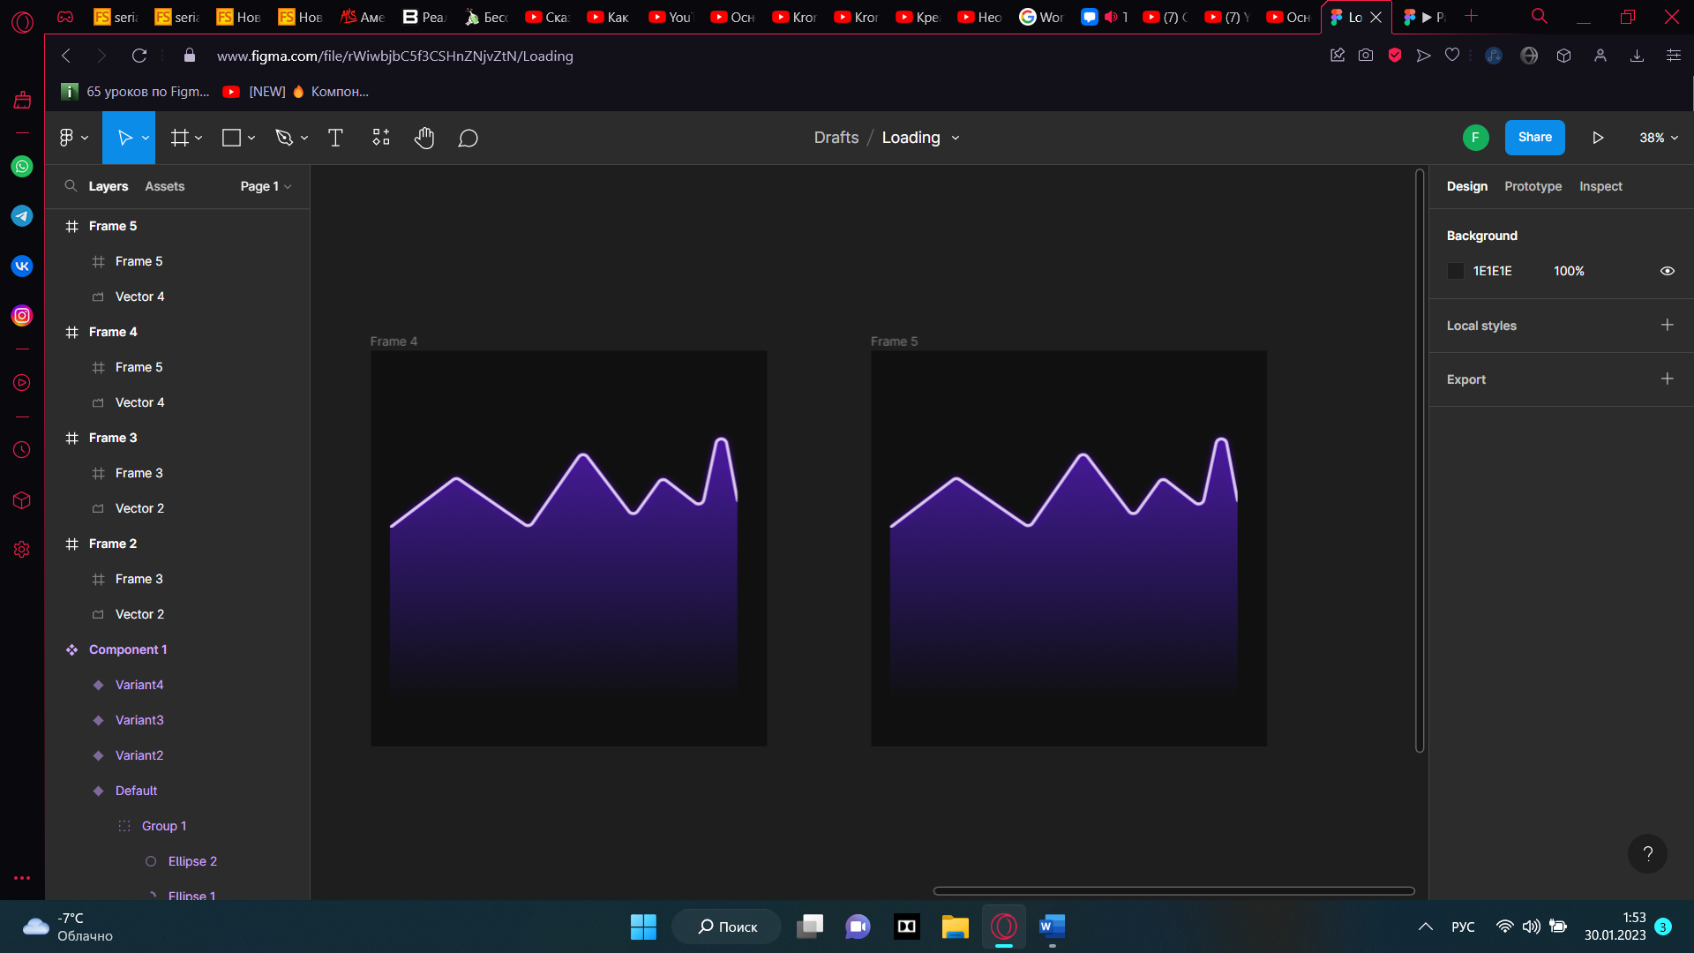

На первом фрейме выбрать график (незамкнутую фигуру) и потянуть за правый край влево, чтобы не было видно контура (сокращаем до одного пикселя)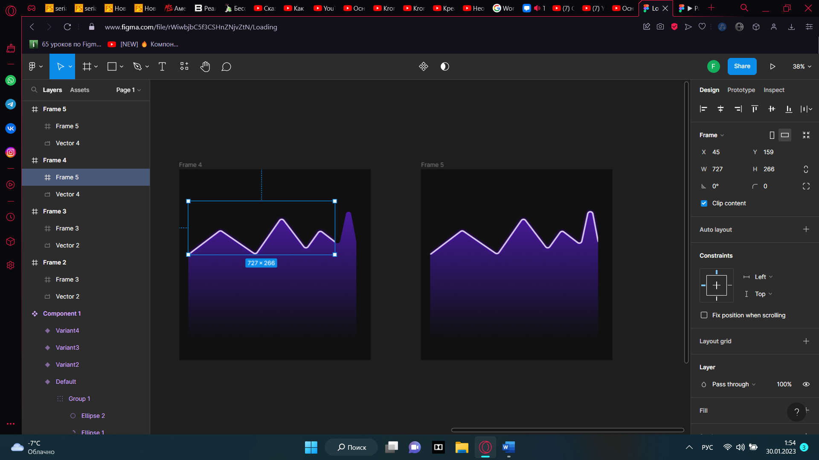 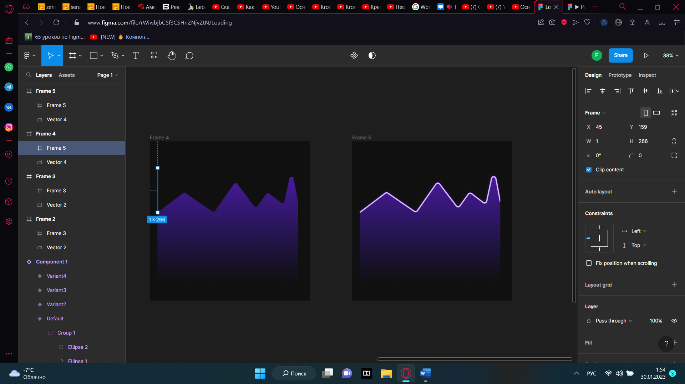

У фигуры с заливкой (замкнутая фигура) изменить прозрачность (со 100% заменить на 0%)

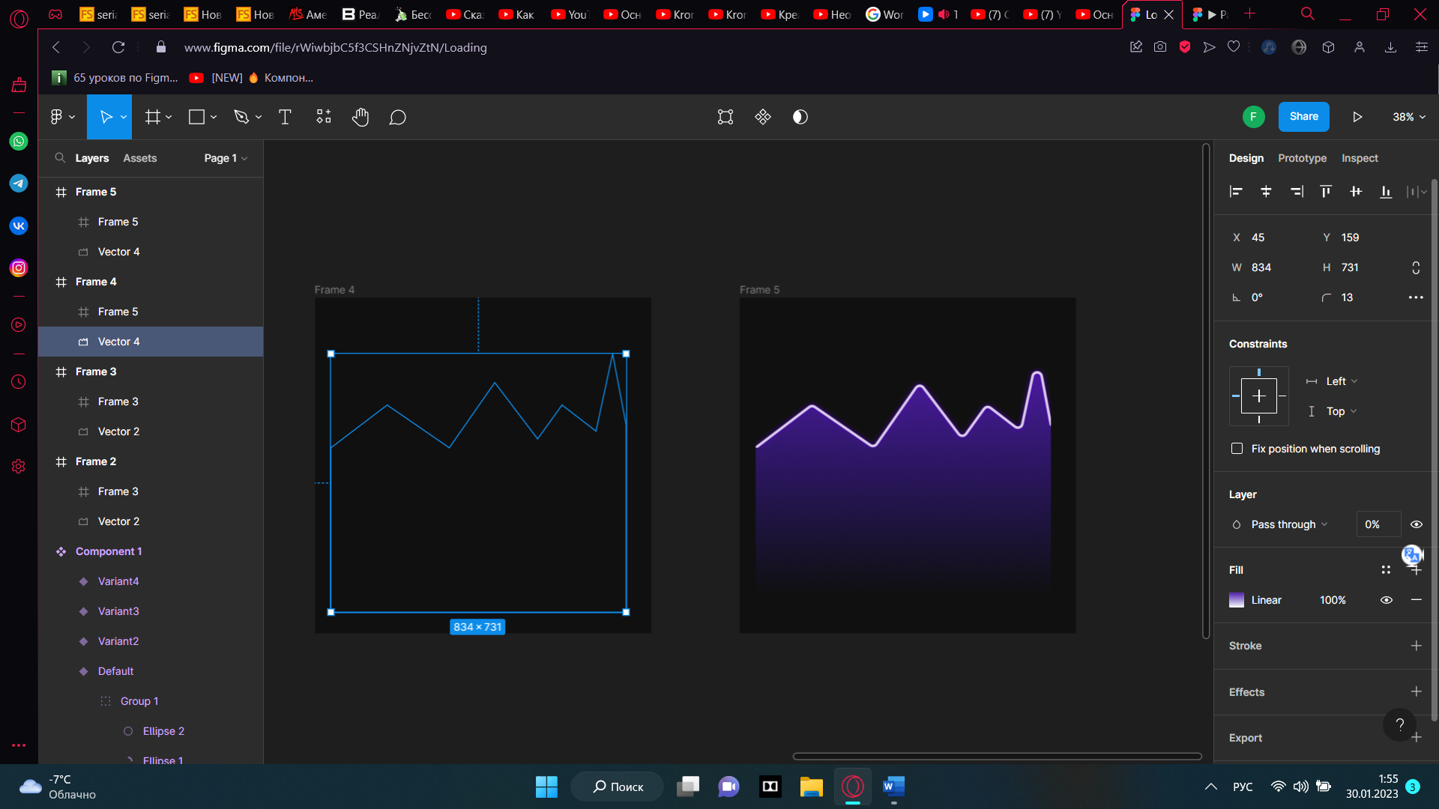

Переходим в режим прототипирования и настраиваем анимацию от фрейма к фрейму по клику. 